
المحاضرة الأولى: (نظرية الاحتمالات)
الإحصاء الاستنتاجي
مقدمة: يقسم علم الإحصاء بشكل عام إلى قسمين: الإحصاء الوصفي؛ وهو ذلك العلم الذي يعنى بجمع البيانات وتنظيمها وتصنيفها وعرضها عن طريق الجداول أو الرسوم البيانية وغيرها، وهذا ما قد تعلمناه في مبادئ الإحصاء، والقسم الآخر الإحصاء الاستنتاجي؛ وهو ذلك الجزء من الإحصاء الذي يعنى بتحليل البيانات للتوصل إلى التنبؤ أو الاستقراء واتخاذ القرارات، وهذا ما سيكون موضوعنا في هذا المقرر.
علاقة علم الإحصاء بمجموعة العلوم الإدارية: يرتبط علم الإحصاء ارتباطًا قويًا بمجموعة العلوم الإدارية وذلك على أساس أن وظائف علوم الإدارة تستند في القيام بها بطريقة موضوعية على العديد من الطرق والنظريات الإحصائية.
فاتخاذ القرار ضروري وهام في علم الإدارة ويجب أن يؤخذ على أساس علمي غير متحيز حيث تقدم لنا نظرية الاحتمالات والتوقع الرياضي الأساس القياسي لهذا القرار، كما أن عمليات الشراء أو البيع وإدارة الإنتاج الصناعي وسياسات التسويق وغيرها الكثير يحتاج من المختصين الإلمام بالطرق الإحصائية من تفسيرات وتحديدًا للعلاقات بين متغيرات هذه العلوم وقدرة كبيرة على وضع الفروض واختبارها والتأكد من مدى صحتها.
الفصل الأول: نظرية الاحتمالات
التجربة الإحصائية والفضاء العيني والحوادث:
تعريف 1: التجربة الإحصائية: هي أي عملية أو مجموعة عمليات لا تعرف نتائجها المسبقة بشكل حتمي. فمثلًا رمي حجر نرد، أو إلقاء قطعة نقد يمثلان تجربة إحصائية ويسمى هذا النوع من التجارب بالتجارب العشوائية حيث نلاحظ أن النتائج تتغير في كل مرة يتم إجراء التجربة فيها.
ولكل تجربة إحصائية نتائج، وتعرف النتيجة للتجربة على أنها النتيجة البسيطة، أي التي لا يمكن تحليلها إلى نتيجتين أو أكثر، وتسمى جميع النتائج البسيطة الممكنة الحدوث بالفضاء العيني للتجربة.
تعريف 2: الفضاء العيني (Sample Space) لتجربة إحصائية هي مجموعة جميع النتائج الممكنة لتلك التجربة وسنعبر عن الفضاء العيني بالرمز S.
تعريف 3: الحادث Event: هو مجموعة جزئية من الفضاء العيني ويرمز له بأحد الأحرف التالية A,B,C,… وينقسم إلى قسمين: 1- الحادث البسيط: وهو الحادث الذي يحتوي على نتيجة واحدة فقط.
2- الحادث المركب: وهو الحادث الذي يحتوي على نتيجتين فأكثر.
كما يمكن تعريف بعض من الحوادث التالية:
- الحادث المستحيل: وهو الحادث الذي لا يحتوي على أي عنصر ورمزه ∅.
- الحادث الأكيد: وهو الحادث الذي يحتوي على جميع عناصر الفضاء العيني S.
تعريف 4: فضاء العينة المنفصل: يسمى الفضاء العيني فضاءً منفصلًا إذا كان محدودًا أو لا نهائيًا معدودًا، أي إذا أمكن ربط عناصره واحدًا إلى واحد مع الأعداد الصحيحة الموجبة كأن نقول اربط العنصر الأول مع العدد 1 والعنصر الثاني مع العدد 2 وهكذا إلى مالانهاية.

مثال: في تجربة إلقاء حجر نرد مرة واحدة، أوجد الفضاء العيني لهذه التجربة ثم أعط مثال على حادث بسيط وحادث مركب وحادث أكيد.
الحل: الفضاء العيني للتجربة S={1,2,3,4,5,6}
وبالتالي يمكن كتابة الحوادث التالية:
حادث بسيط | A= {5} | حادث مركب | B= {3,4}
حادث أكيد | C= S | حادث مستحيل | D= {7}
لاحظ أن العدد 7 لا ينتمي إلى الفضاء العيني لهذه التجربة ولذلك سمي بالحادث المستحيل.
مثال: في تجربة إلقاء قطعة نقد مرتين، أوجد الفضاء العيني لهذه التجربة ثم أعط مثال على حادث بسيط، حادث مركب، وحادث أكيد.
ملاحظة: سيتم الرمز بالحرف H لوجه الصورة، وبالحرف T لوجه الكتابة.
الحل:
S= {(H,H),(H,T),(T,H),(T,T)}
حادث بسيط | A= {(H,H)} | حادث مركب | A= {(T,H),(T,T)} | حادث أكيد | C= S
لاحظ أن الحادث الأكيد دائمًا هو الحادث الذي يحتوي على جميع عناصر الفضاء العيني، بينما الحادث الذي لا يحتوي على أي عنصر يسمى بالحادث المستحيل.
شجرة الاحتمال | → | التجربة الأولى لها احتمالين
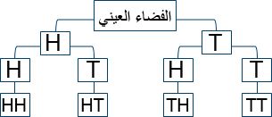 | → | التجربة الأولى لها احتمالين
 | → | التجربة الثانية أيضًا لها احتمالين ولكن يجب وضع الاحتمالين تحت كل حادث من التجربة الأولى
 | → | الاحتمالات

تمارين
تمرين 1: في تجربة إلقاء قطعة نقد وحجر نرد، أوجد الفضاء العيني لهذه التجربة ثم أعط مثال لحادث بسيط وحادث مركب. | تمرين 2: في تجربة إلقاء حجري نرد مرتين، أوجد الفضاء العيني لهذه التجربة وأعط مثال على حادث بسيط، حادث مركب وحادث أكيد.
الحل: على نمط المثال السابق  عدد عناصر الحادث الأول × عدد عناصر الحادث الثاني = 2 × 6 = 12 عنصر  S={(H,1),(H,2),(H,3),(H,4),(H,5),(H,6), (T,1),(T,2),(T,3),(T,4),(T,5),(T,6)}  حادث بسيط= A= {(H,1)}  حادث مركب= B= {(H,1),(H,2),(H,3)} | الحل: عدد عناصر الحادث الأول × عدد عناصر الحادث الثاني = 6 × 6 = 36 عنصر  عناصر الفضاء العيني: محاضرة 3 صفحة 7  حادث بسيط= A= {(1,4)}  حادث مركب= B= {(1,1),(3,2),(6,6)}  حادث أكيد= جميع عناصر الفضاء العيني S=

أنواع المجموعات
1- المجموعة الخالية (∅): وهي المجموعة التي لا تحتوي على أي عنصر.
2- المجموعة الجزئية: نقول أن Aمجموعة جزئية من Bونرمز لها A ⊂ B إذا كان كل عنصر في Aينتمي للمجموعة B.
التساوي: نقول أن المجموعة A تساوي المجموعة B أي: A = B إذا كانت A,B تحتويان على نفس العناصر ويكون إذا كان A ⊂ B, B ⊂ A.
3- المجموعات الكلية (S): هي المجموعة الشاملة التي تحتوي على جميع العناصر المتعلقة بموضوع ما ويرمز لا بالرمز S.
4- المجموعة المكملة (المتممة): نقول أن À أو $\overline{A}$ مجموعة مكملة للمجموعة A إذا كانت تحتوي على جميع عناصر المجموعة الشاملة S باستثناء عناصر A.
$\overline{A}$= {x:x ∈ S,x ∉ A}
العمليات الجبرية على المجموعات
A∪B= {x: x ∈ A or x ∈ B}  $\overline{A}$= {x:x ∈ S and x ∉ A}  A∩B = $\overline{A}$ ∪$\overline{B}$ |  |  |  | A∩B= {x: x ∈ A and x ∈ B}  A-B= {x: x ∈ A and x ∉ B}  A∪B = $\overline{A}$ ∩$\overline{B}$
العمليات على المجموعات
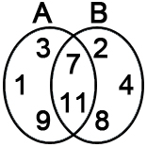 |  | B= {2,4,7,8,11}  التقاطع ∩ هو مجموعة العناصر المشتركة  الاتحاد ∪ هو جميع عناصر المجموعتين  العناصر الموجودة في A وغير موجودة في B |  |  |  | A= {1,3,7,9,11}  A∩B= {7,11}  A∪B= {1,3,7,9,11,2,4,8}  A-B= {1,3,9}
المجموعة الشاملة ومكملة المجموعة
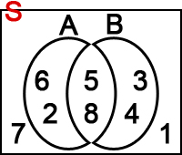 |  | S= {2,6,5,8,3,4,1,7}  A= {2,6,5,8}  B= {3,4,5,8} |  |  | $\overline{A}$= {3,4,7,1}  B= {2,6,7,1}  A∪B = Ᾱ∩B = {1,7}
مثال: إذا كان | {عدد زوجي B= {x:x |  | {عدد فردي A= {x:x |  | S= {1,2,3,…,10}
أوجد: |  |  | A∩B |  | $$\overline{A}$$ |  | A-B
الحل: | = $∅$ |  | A∩B = S |  | $\overline{A}$= B |  | A-B= A

الحوادث المتنافية: نقول بأن الحادثتان A,B متنافيتان إذا تحقق الشرط التالي: A ∩ B=∅

مثال: إذا كان S= {1,2,…,10}، وكان A حادث يمثل ظهور عدد فردي وB حادث يمثل ظهور عدد زوجي من S ، فعندئذ نقول بأن الحادثتان A,B متنافيتان.

المحاضرة الثانية: (نظرية الاحتمالات)
طرق العد
في هذا البند سنتعرف على طرق منتظمة لإيجاد عدد نقاط الفضاء العيني لتجربة إحصائية.
1- قاعدة الضرب: إذا كانت التجربة E₁ تحدث في n من الطرق ومع كل طريقة من هذه الطرق كانت التجربة E₂ تحدث في m من الطرق فإن التجربتين تحدثان معًا في (mn) من الطرق.
مثال: أراد طالب أن يسجل في مقررين، أحدهما من قسم الإحصاء والآخر من المحاسبة، فإذا كان عدد مقررات الإحصاء 3 وعدد مقررات المحاسبة 4، فما عدد الطرق التي يمكن للطالب التسجيل فيها؟
الحل: 3×4= 12
ملاحظة: يمكن تعميم قاعدة الضرب لتشمل k من التجارب.
مثال: كم هاتفًا يمكن تركيبه في مدينة الدمام إذا ألف رقم الهاتف من 7 أرقام أولها 8 أو 9؟
الحل: الرقم الأول خياران، أما الأرقام الأخرى فيوجد عشرة طرق.
عدد الهواتف: 2 x 10 x 10 x 10 x 10 x 10 x 10
2- قاعدة الجمع: إذا كانت التجربة الأولى تحدث في n من الطرق والثانية في m من الطرق وكانت التجربتان مانعتين لبعضهما فإن واحدة منهما أو الأخرى تحدث في m+n
مثال: بكم طريقة يمكن أن يختار طالب مقررًا واحدًا من الإحصاء أو الرياضيات، إذا كان يوجد 3 في الإحصاء و 5 في الرياضيات؟
الحل: عدد الطرق: 5+3= 8 طرق.
ملاحظة: يمكن تعميم قاعدة الجمع لتشمل k من التجارب.
مثال: أراد طالب أن يسجل بإحدى الكليات: الشريعة، العلوم، العلوم الإدارية، القانون. إذا كان عدد أقسام الشريعة 3، والعلوم 5، والعلوم الإدارية 4، والقانون 2، كم عدد الخيارات؟
الحل: 3+5+4+2= 14
3- قاعدة التباديل: تعريف التباديل: ترتيب جميع عناصر أو جزء من عناصر أي مجموعة. إذا كان لدينا n عنصرًا وسحبنا منها r عنصرًا في وقت واحد (أو سحبنا بدون ارجاع) الترتيب مهم فإن عدد الترتيبات الممكنة يسمى n تباديل r وهي: ^{n}p_{r} = $\frac{n!}{\left(n−r\right)!}$
مثال: بكم طريقة يمكن ترتيب حرفين من الأحرف a,b,c,d,e؟
الحل: ⁵p₂ = $\frac{5!}{\left(5−2\right)!}=\frac{5!}{3!}=\frac{5×4×3×2×1}{3×2×1}=20$
مثال: تريد أمينة مكتبة أن تعرض على رف 6 مجلات من بين 10 مجلات مختلفة، فبكم طريقة يمكنها ذلك؟
الحل: ¹⁰p₆ = $\frac{10!}{\left(10−6\right)!}=\frac{10!}{4!}=151200$
3- قاعدة التوافيق: إذا كان لدينا n عنصرًا وسحبنا منها r عنصرًا في وقت واحد (أو سحبنا r بدون ارجاع) فإن عدد التركيبات الممكنة بإهمال الترتيب يسمى n توافيق r ويرمز لها: $\left(\begin{aligned}n \\ r\end{aligned}\right)$ = ^{n}C_{r} = $\frac{n!}{\left(n−r\right)!×r!}$
مثال: ما عدد الطرق التي تختار بها حرفين من a,b,c بدون ترتيب؟
الحل: ³C₂ = $\left(\begin{aligned}3 \\ 2\end{aligned}\right)=\frac{3!}{\left(3−2\right)!×2!}=\frac{3×2×1}{\left(1\right)×2×1}=3$
مثال: بكم طريقة يمكن اختيار لجنة مكونة من أربعة طلاب من بين عشرة طلاب؟
الحل: ¹⁰C₄ = $\left(\begin{aligned}10 \\ 4\end{aligned}\right)=\frac{10!}{\left(10−4\right)!×4!}=210$
ملاحظة: السحب بالإرجاع: عدد الطرق الكلية لسحب r كرة من n كرة بإرجاع يساوي n^{r}
مثال: وعاء به 15 كرة، ماهو عدد طرق سحب كرتين بإرجاع؟
الحل: n^{r}=15²=225
مثال: وعاء به 10 كرات، أوجد عدد الطرق الممكنة لسحب 3 كرات بدون إرجاع، إذا:
المطلوب: | ترتيب الكرات مأخوذ بعين الاعتبار | ترتيب الكرات غير مأخوذ بعين الاعتبار
الحل: | ¹⁰p₃ = $\frac{10!}{\left(10−3\right)!}=\frac{10!}{7!}=720$ | ¹⁰C₃ = $\left(\begin{aligned}10 \\ 3\end{aligned}\right)=\frac{10!}{\left(10−3\right)!×3!}=120$
- نظرية: إذا كان ضمن n من العناصر، n₁ من العناصر المتشابهة، n₂ من العناصر المتشابهة المختلفة عن النوع الأول، n₃ من العناصر المتشابهة المختلفة عن النوعين الأوليين، n_{k} من العناصر المتشابهة المختلفة عن جميع العناصر من الأنواع السابقة، فإن عدد تباديل العناصر التي عددها n هو: $\frac{n!}{n_{1}×n_{2}×n_{3}×…×n_{k}}$
مثال: بكم طريقة يمكن ترتيب الكلمات:
المطلوب: | سلسبيل | Statistics
الحل: | نجد أن عدد الحروف 6 منها 2 متشابهة و2 متشابهة أخرى وحرف مختلف وحرف مختلف  $$\frac{6!}{2!×2!×1!×1!}=\frac{720}{4}=180$$ | هنا نجد أن عدد الحروف 10 منها 3 (s) متشابهة و3 (t) متشابهة أخرى و2 (i) مشابهة و aحرف مختلف وc حرف مختلف  $$\frac{10!}{3!×3!×2!×1!×1!}=50400$$
ملاحظات: 1- ترتيب n من الأشياء في صف هو n!.
2- ترتيب n من الأشياء في دائرة هو (n-1)!.
مثال: | ماهو عدد طرق ترتيب 5 طلاب في صف؟ | ماهو عدد طرق ترتيب 5 طلاب حول دائرة؟
الحل: | عدد الطرق: n! = 5! = 120 | عدد الطرق: (n-1)!= (5-1)! = 4!= 24

مثال: بكم طريقة يمكن اختيار رئيس ونائب وسكرتير ينتخبون من بين 30 عضو؟
الحل: عدد الطرق= مبدأ العد (تباديل) لآن الترتيب مهم (تحديد وظيفة) والتكرار غير مسموح.
عدد الطرق= طرق اختيار الرئيس × طرق اختيار النائب × طرق اختيار السكرتير.
= 30 × 29 × 28
مثال: بكم طريقة يمكن تكوين عدد من 3 منازل من بين الأرقام التالية {1,2,3,4,5} إذا سُمح بالتكرار؟
الحل: الترتيب مهم (منازل)، التكرار مسموح ← مبدأ العد
عدد الطرق = آحاد عشرات مئات
= 5 × 5 × 5
مثال: بكم طريقة يمكن سحب كرتين دفعة واحدة من صندوق فيه 6 كرات؟
الحل: الترتيب غير مهم (دفعة واحدة)، التكرار غير مسموح ← توافيق
عدد الطرق = $15=\frac{!4×5×6^{3}}{2×!4}=\frac{6!}{2!×4!}=\left(\begin{aligned}6 \\ 2\end{aligned}\right)$ طريقة
مثال: صندوق فيه 4 كرات مرقمة بالأرقام يراد سحب كرتين منه، اكتب عدد الطرق التي يمكن بها سحب الكرتين إذا كان السحب:
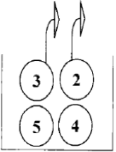 | المطلوب | الحل
 | على التوالي مع الإرجاع (مبدأ العد) | = سحب الأولى × سحب الثانية  = 4 × 4 =16 طريقة
 | على التوالي بدون إرجاع  (تباديل) ن=4، ر=2 | ⁴p₂=$\frac{4!}{2!}=\frac{4×3×2!}{2!}=12طريقة$
 | دفعة واحدة  (توافيق) ن=4، ر=2 | $$\left(\begin{aligned}4 \\ 2\end{aligned}\right)=\frac{4!}{2!×2!}=6طرق$$

المحاضرة الثالثة: (نظرية الاحتمالات)
الاحتمال Probability: تعريف: إذا كانت S الفضاء العيني لتجربة ما، وكان A أي حادث في S فإننا نعين لهذا الحادث عددًا P(A) يسمى احتمال الحادث A بحيث يساوي عدد عناصر الحادث مقسومًا على عدد عناصر الفضاء العيني. بالرموز: $P\left(A\right)=\frac{n\left(A\right)}{n}=\frac{Aالحادثعناصرعدد}{العينيالفضاءعناصرعدد}$
بحيث يحقق الفرضيات التالية: 1( $0≤P\left(A\right)≤1$
2P(S)= 1( 3( P(∅)= 0
مثال: عند رمي قطعة نقود مرة واحدة، اكتب فضاء العينة ثم أوجد:
فضاء العينة | n(S)= 2 S= {H,T}
أ- احتمال ظهور صورة= A | A= {H}, n(A)= 1 → P(A)=$\frac{1}{2}$
ب- احتمال ظهور كتابة= B | B= {T}, n(B)= 1 → P(B)=$\frac{1}{2}$
مثال: عند رمي قطعة نقود مرتين، اكتب فضاء العينة ثم أوجد:
فضاء العينة |  | n(S)= 4 S= {HH,HT,TH,TT}
أ- احتمال ظهور صورة في الرمية الأولى= A |  | A= {HH,HT}, n(A)= 2 → P(A)= $\frac{2}{4}$ = $\frac{1}{2}$
ب- احتمال ظهور كتابة في إحدى الرميتين= B |  | B= {HT,TH,TT}, n(B)= 3 → P(B)=$\frac{3}{4}$
مثال: عند رمي حجر نرد مرة واحدة، اكتب فضاء العينة ثم أوجد احتمال:
فضاء العينة |  |  | n(S)= 6 S= {1,2,3,4,5,6}
أ- حدث ظهور عدد زوجي. A |  |  | A= {2,4,6}, n(A)= 3 → P(A)= $\frac{3}{6}$ = $\frac{1}{2}$
ب- حدث ظهور عدد أولي. B |  |  | B= {2,3,5}, n(B)= 3 → P(B)=$\frac{3}{6}=\frac{1}{2}$
ج- حدث ظهور عدد يقبل القسمة على C .3 |  |  | C= {3,6}, n(C)= 2 → P(C)=$\frac{2}{6}=\frac{1}{3}$
د- حدث ظهور عدد أقل من D .7 |  |  | D= {1,2,3,4,5,6}, n(D)= 6 → P(D)= $\frac{6}{6}$ = 1
و- حدث ظهور عدد أكبر من F .6 |  |  | F{ }= ∅, n(F)= 0 → P(F)= $\frac{0}{6}=0$
الحدث المؤكد: هو الحدث الذي يجب وقوعه عند إجراء التجربة واحتمال الحدث المؤكد يساوي 1.
الحدث المستحيل: هو الحدث الذي لا يمكن وقوعه عند إجراء التجربة واحتمال الحدث المستحيل يساوي صفر.
مثال: عند رمي زهرة نرد منتظمة مرتين فإن العناصر (الناتجة) الممكنة التي يمكن وضعها بجدول:
فضاء العينة مكون من 36 عنصر بمعنى n(S)= 36
(4,6) (4,5) (4,4) (4,3) (4,2) (4,1) |  | (1,6) (1,5) (1,4) (1,3) (1,2) (1,1)
(5,6) (5,5) (5,4) (5,3) (5,2) (5,1) |  | (2,6) (2,5) (2,4) (2,3) (2,2) (2,1)
(6,6) (6,5) (6,4) (6,3) (6,2) (6,1) |  | (3,6) (3,5) (3,4) (3,3) (3,2) (3,1)
أ- احتمال أن يكون مجموع الرميتين = 5 هو ؟ | A= {(4,1),(2,3),(3,2),(1,4)} → n(A)= 4  P(A)= $\frac{n\left(A\right)}{n\left(S\right)}=\frac{4}{36}=\frac{1}{9}$
ب- احتمال أن يكون الرميتين متساويتين هو ؟ | B= {(1,1),(2,2),(3,3),(4,4),(5,5),(6,6)} →n(B)= 6  P(B)= $\frac{n\left(B\right)}{n\left(S\right)}=\frac{6}{36}=\frac{1}{6}$
تمارين: أوجد الحوادث التالية واحتمال كل حادث وذلك عند رمي زهرة نرد مرتين، حيث:
X = عدد نقاط الرمية الأولى |  | Y = عدد نقاط الرمية الثانية
الحل | A= {(1,1),(1,2),(2,1)} → n(A)= 3  P(A)= $\frac{n\left(A\right)}{n\left(S\right)}=\frac{3}{36}=\frac{1}{12}$ |  | A= {(x,y): x+y < 4}
الحل | B= {(5,1),(6,2)} → n(B)= 2  P(B)= $\frac{n\left(B\right)}{n\left(S\right)}=\frac{2}{36}=\frac{1}{18}$ |  | B= {(x,y): x-y= 4}
الحل | C= {(5,1),(5,2),(5,3),(5,4),(5,5),(5,6)} → n(B)= 6  P(C)= $\frac{n\left(C\right)}{n\left(S\right)}=\frac{6}{36}=\frac{1}{6}$ |  | C= {(x,y): x= 5}
الحل | D= {} = ∅ → n(D)= 0  P(D)= $\frac{n\left(B\right)}{n\left(S\right)}=\frac{0}{36}=0$ |  | D= {(x,y): x+y = 15}
قواعد الاحتمالات: إذا كانت S فضاء عينة وكان A,B حدثين من فضاء العينة فإن:
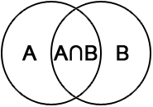 | 1- P(A∪B)= P(A)+P(B)-P(A∩B)
 | 2- P(A∩B)= P(A)+P(B)-P(A∪B)
 | 3- P(A)+P($\overline{A}$)= 1
 | 4- P(A-B)= P(A)-P(A∩B)
 | 5- P(B-A)= P(B)-P(A∩B)
7- P(A∩B)= P($\overline{A}$∪B)= 1- P(A∩B) | 6- P(A∪B)= P($\overline{A}$∩B)= 1- P(A∪B)

مثال: إذا كان: | P(A)= 0.4, P(B)= 0.7, P(A∩B)= 0.3 |  | فأوجد:
P(A–B) = P(A) – P(A∩B)  = 0.4 – 0.3 = 0.1 |  | P(A∪B) = P(A) + P(B) – P(A∩B)  = 0.4 + 0.7 – 0.3 = 0.8
P(Ᾱ) = 1 - P(A) = 1 – 0.4  = 0.6 |  | P(B–A) = P(B) – P(A∩B)  = 0.7 – 0.3 = 0.4
P(B) = 1 - P(B) = 1 – 0.7 = 0.3
ملاحظات هامة على الاحتمالات: لأي حادثين من فضاء العينة A و B
1- احتمال وقوع أحد الحادثين على الأقل (وقوع A أو B) هو P(A∪B) | 2- احتمال وقوع الحادثين معًا (وقوع A و B) هو  P(A∩B)
3- احتمال وقوع الحدث A فقط (وقوع A بدون وقوع B) هو P(A - B) | 4- احتمال عدم وقوع الحدث A هو  P($\overline{A}$)
مثال: إذا كان احتمال حضور مدير شركة ما في يوم ما يساوي (0.9) واحتمال حضور مساعد المدير اليوم (0.95) واحتمال حضور واحد منهما على الأقل يساوي (0.97) أوجد:
احتمال حضور المدير والمساعد | P(A∩B)= P(A) + P(B) – P(A∩B)  = 0.9 + 0,95 – 0.97= 0.88
احتمال حضور المدير وحده | P(A – B)= P(A) – P(A∩B)  = 0.9 – 0.88= 0.02
حضور مساعد المدير وحده | P(B – A)= P(B) – P(A∩B)  = 0.95 – 0.88= 0.07
مثال: إذا كان احتمال نجاح محمد هو (0.8) واحتمال نجاح أحمد ومحمد هو (0.6) واحتمال رسوب أحمد هو (0.3) فأوجد:
نجاح محمد A | حدث نجاح أحمد هو B |  | فيكون رسوب أحمد هو B
P(A)= 0.8 | P(B)= 1 – P(B)= 0.7 |  | P(B)= 0.3
احتمال نجاح أحدهما على الأقل |  | P(A∪B)= P(A) + P(B) – P(A∩B)  = 0.8 + 0.7 – 0.6= 0.9
احتمال نجاح محمد ورسوب أحمد |  | P(A∩B)= P(A - B)= P(A) – P(A∩B)  = 0.8 – 0.6 = 0.2

مثال: يحتوي كيس على 4 كرات بيضاء و6 كرات حمراء وكرتين سوداوين، سحب من الكيس كرة واحدة عشوائيًا، أوجد:
احتمال أن تكون الكرة المسحوبة حمراء | $$P\left(حمراء\right)=\frac{الكرةسحبعناصرعدد}{العينيالفضاءعناصرعدد}=\frac{6}{12}=\frac{1}{2}$$
احتمال أن تكون الكرة المسحوبة سوداء | $$P\left(سوداء\right)=\frac{الكرةسحبعناصرعدد}{العينيالفضاءعناصرعدد}=\frac{2}{12}=\frac{1}{6}$$
احتمال أن تكون الكرة المسحوبة غير بيضاء | $$P\left(بيضاءغير\right)=p\left(حمراء\right)+P\left(سوداء\right)=\frac{6}{12}+\frac{2}{12}=\frac{8}{12}$$  أو  $P\left(بيضاء\right)=\frac{4}{12}$ →$P\left(بيضاء\right)=1−\frac{4}{12}=\frac{8}{12}=\frac{2}{3}$

المحاضرة الرابعة: (نظرية الاحتمالات)
الاحتمال Probability
مثال: كيس فيه 12 كرة منها 4 كرات حمراء والباقي بيضاء، سحب من الكيس كرتان دفعة واحدة، جد احتمال:
الفضاء العيني لتجربة سحب كرتين من الكل هو $n\left(S\right)=\left(\begin{aligned}12 \\ 2\end{aligned}\right)=66$
1- أن تكون الكرتان حمراوان. (A) | P(A)= $\frac{حمراوينكرتينسحبطرقعدد}{العينيالفضاءعناصرعدد}=\frac{\left(\begin{aligned}4 \\ 2\end{aligned}\right)}{66}=\frac{6}{66}=\frac{1}{11}$
2- أن تكون الكرتان من نفس اللون. (B) | P(B)= $\frac{حمراوينكرتينسحبطرقعدد}{العينيالفضاءعناصرعدد}+\frac{بيضاءكرتينسحبطرقعدد}{العينيالفضاءعناصرعدد}$  $$\frac{\left(\begin{aligned}4 \\ 2\end{aligned}\right)}{66}+\frac{\left(\begin{aligned}8 \\ 2\end{aligned}\right)}{66}=\frac{6}{66}+\frac{28}{66}=\frac{34}{66}$$
3- أن تكون الكرتان مختلفتي اللون. (C) | P(C)= $\frac{مختلفتينكرتينسحبطرقعدد}{العينيالفضاءعناصرعدد}=\frac{\left(\begin{aligned}4 \\ 1\end{aligned}\right)\left(\begin{aligned}8 \\ 1\end{aligned}\right)}{66}=\frac{4×8}{66}=\frac{32}{66}$
4- أن تكون إحداهما حمراء على الأقل. (D) | P(D)= $\frac{حمراوينكرتينسحبطرقعدد}{العينيالفضاءعناصرعدد}+\frac{بيضاءوكرةحمراءكرةسحبطرقعدد}{العينيالفضاءعناصرعدد}$  $$\frac{\left(\begin{aligned}4 \\ 2\end{aligned}\right)}{66}+\frac{\left(\begin{aligned}4 \\ 1\end{aligned}\right)\left(\begin{aligned}8 \\ 1\end{aligned}\right)}{66}=\frac{6}{66}+\frac{4×8}{66}=\frac{6}{66}+\frac{32}{66}=\frac{38}{66}$$

مثال: صندوق به 10 بطاقات متماثلة منها 4 حمراء و6 بيضاء، فإذا سحبنا بطاقتان على التوالي؛ ماهو احتمال:
الفضاء العيني لتجربة سحب بطاقتين هو n(S)= ¹⁰P₂= 90
1- أن تكون جميعها حمراء؟ (A) | P(A)= $\frac{n\left(A\right)}{n\left(S\right)}=\frac{4P2}{90}=\frac{12}{90}$
2- أن تكون بطاقة واحدة حمراء فقط؟ (B) | P(B)= $\frac{4P1×6P1}{90}+\frac{6P1×4P1}{90}=\frac{4×6}{90}+\frac{6×4}{90}=\frac{24}{90}+\frac{24}{90}=\frac{48}{90}$
3- أن تكون بطاقة واحدة على الأقل حمراء؟ (C) | P(C)= P(A) + P(B)= $\frac{12}{90}+\frac{48}{90}=\frac{60}{90}$  أو  نوجد احتمال أن تكون جميعها بيضاء (D)، ثم نوجد المتممة (D)  P(D)= $\frac{6P2}{90}=\frac{30}{90}$  P(C)= P(D)= 1 – P(D) = $1−\frac{30}{90}=\frac{60}{90}$

الاحتمال الشرطي: تعريف: إذا كان A,B حادثان في فضاء العينة S فإن الاحتمال الشرطي للحادث A إذا علم حدوث الحادث B ويرمز له P(A/B) يعرف P(A/B)=$\frac{P\left(A∩B\right)}{P\left(B\right)}$ ,P(B)>0
مثال: إذا كان P(A)= 0.8, P(B)= 0.5, P(A∩B)= 0.4 جد:
P(A/B)= $\frac{P\left(A∩B\right)}{P\left(B\right)}=\frac{0.4}{0.5}=\frac{4}{5}$
P(B/A)= $\frac{P\left(A∩B\right)}{P\left(A\right)}=\frac{0.4}{0.8}=\frac{1}{2}$
P($\overline{A}$/B)= $\frac{P\left(\overline{A}∩B\right)}{P\left(B\right)}=\frac{P\left(B−A\right)}{P\left(B\right)}=\frac{P\left(B\right)−P\left(A∩B\right)}{P\left(B\right)}$
$$\frac{0.5−0.4}{0.5}=\frac{0.1}{0.5}=\frac{1}{5}$$
مثال: إذا كان احتمال أن ينجح محمد هو $\frac{1}{3}$ واحتمال أن ينجح محمد وأحمد هو$\frac{1}{4}$، أوجد احتمال نجاح أحمد إذا علم أن محمد قد نجح.
P(B/A)= $\frac{P\left(A∩B\right)}{P\left(A\right)}=\frac{\frac{1}{4}}{\frac{1}{3}}=\frac{3}{4}$ | P(A)= $\frac{1}{3}$, P(A∩B)= $\frac{1}{4}$
مثال: إذا علمت أن احتمال نجاح طالب في امتحان هو (0.7) واحتمال سفره للخارج إذا نجح (0.6) فما احتمال نجاحه وسفره؟ P(A)= 0.7, p(B/A)= 0.6
$P\left(B/A\right)=\frac{P\left(A∩B\right)}{P\left(A\right)}$ → $0.6=\frac{P\left(A∩B\right)}{0.7}$ → $P\left(A∩B\right)=0.6×0.7=0.42$
الاستقلال: تعريف: يكون الحادثان A,B مستقلان إذا وفقط إذا كان: P(A∩B)= P(A).P(B)
وإذا كان A,B مستقلين فإن: P(A/B)= P(A), P(B/A)= P(B)
مثال: إذا كان P(A)= $\frac{1}{2}$,P(B/A)= $\frac{1}{3}$,P(A∪B)= $\frac{5}{6}$ أوجد احتمال B ثم وضح هل A,B مستقلان أم لا؟
P(B) | هل الحادثان مستقلان؟
P(A∩B)= P(A).P(B/A)= $\frac{1}{2}×\frac{1}{3}=\frac{1}{6}$  P(A∪B)= P(A) + P(B) – P(A∩B)  P(B)= P(AB) + P(AB) – P(B)  P(B)= $\frac{5}{6}+\frac{1}{6}−\frac{1}{2}=\frac{3}{6}=\frac{1}{2}$ | هل P(A∩B)= P(A).P(B)  $$\frac{1}{6}≠\frac{1}{2}×\frac{1}{2}$$  إذًا الحادثان غير مستقلان
مثال: إذا كان P(A)= $\frac{1}{3}$,P(B)= $\frac{1}{4}$,P(A∪B)= $\frac{1}{2}$ أوجد:
هل الحادثان متنافيان؟ لماذا؟ | P(A∩B)=0? $\frac{1}{12}≠0$  غير متنافيان | P(A∩B)= P(A) +P(B) – P(A∪B)  = $\frac{1}{3}+\frac{1}{4}−\frac{1}{2}=\frac{1}{12}$
هل الحادثان متسقلان؟ لماذا؟ | P(A∩B)= P(A).P(B)? $\frac{1}{12}=\frac{1}{3}×\frac{1}{4}$  مستقلان | P(A/B)= $\frac{P\left(A∩B\right)}{P\left(A\right)}=\frac{\frac{1}{12}}{\frac{1}{3}}=\frac{3}{12}$
مثال: يوجد في مدينة إطفائيتان مستقلتان عن بعضهما البعض، احتمال وصول الأولى إلى مكان حريق معين في الوقت المناسب P(A)= 0.95، واحتمال وصول الثانية لنفس المكان P(B)= 0.90، فما احتمال وصول إحدى الإطفائيتين على الأقل إلى مكان الحريق المذكور؟
P(A∪B)= P(A) + P(B) – [P(A).P(B)]= 0.95 + 0.90 – [0.95 . 0.90] = 0.995

نظرية بييز: إذا كان لدينا عدة حوادث مستقلة تمثل تقسيمًا لفضاء عينة S ولتكن A,B,C,D,… وكان لدينا حادث جديد مثل E مشترك بين مجموعات الحوادث السابقة فإن
P(E)= P(A)*P(E/A) + P(B)*P(E/B) + P(C)*P(E/C) + P(D)*P(E/D) + …
إذا وقع الحدث E فإن احتمال وقوعه بشرط حدوث الحدث A يساوي $P\left(A/E\right)=\frac{P\left(A\right)×P\left(E/A\right)}{P\left(E\right)}$

مثال: تطبع ثلاث سكرتيرات جميع مراسلات مكتب ما، إذا كانت سكرتيرة Aتطبع %40و Bتطبع %30، و Cتطبع %30 الباقية. إذا كان احتمال أن A تخطئ في الطباعة هو 0.02، وB هو 0.03، واحتمال خطأ C هو 0.04
احتمال الخطأ من A | P(A)= 0.40, P(E/A)= 0.02
احتمال الخطأ من B | P(B)= 0.30, P(E/B)= 0.03
احتمال الخطأ من C | P(C)= 0.30, P(E/C)= 0.04

1- ما احتمال أن الورقة المسحوبة فيها خطأ؟  P(A)= 0.40 → P(E/A)= 0.02  P(B)= 0.30 → P(E/B)= 0.03  P(C)= 0.30 → P(E/C)= 0.04  P(E)= P(A)*P(E/A) + P(B)*P(E/B) + P(C)*P(E/C)  = 0.40*0.02 + 0.30*0.03 + 0.30*0.04  = 0.008 + 0.009 + 0.012  P(E)= 0.029 | 2- إذا سحبت الورقة فوجد فيها خطأ، ما احتمال أن تكون سكرتيرة A هي من طبعها؟  P(A/E)= $\frac{P\left(A\right)×P\left(E/A\right)}{P\left(E\right)}=\frac{0.4×0.02}{0.029}=\frac{8}{29}$
3- إذا سحبت الورقة فوجد فيها خطأ، ما احتمال أن تكون سكرتيرة B هي من طبعها؟
P(B/E)= $\frac{P\left(B\right)×P\left(E/B\right)}{P\left(E\right)}=\frac{0.3×0.03}{0.029}=\frac{9}{29}$
4- إذا سحبت الورقة فوجد فيها خطأ، ما احتمال أن تكون سكرتيرة C هي من طبعها؟
P(C/E)= $\frac{P\left(C\right)×P\left(E/C\right)}{P\left(E\right)}=\frac{0.3×0.04}{0.029}=\frac{12}{29}$

مثال: يتم إنتاج المصباح الكهربائي في أحد المصانع بواسطة إحدى ثلاث آلات تنتج الآلة الأولى 20% من الإنتاج الكلي للمصنع وتنتج الآلة الثانية 30% من الإنتاج الكلي للمصنع وتنتج الآلة الثالثة 50% من الإنتاج الكلي للمصنع، ومعلوم من الخبرة السابقة أن نسبة الإنتاج التالف للآلة الأولى هي 1% ونسبة الإنتاج التالف للآلة الثانية 4% ونسبة اإنتاج التالف للآلة الثالثة 7%. إذا اختير مصباح من إنتاج المصنع عشوائيًا.
1- ما احتمال أن يكون المصباح المختار تالفًا؟  P(E)= P(A)*P(E/A) + P(B)*P(E/B) + P(C)*P(E/C)  = 0.20*0.01 + 0.30*0.04 + 0.50*0.07  P(E)= 0.049 | 3- إذا اختير مصباح تالف فما احتمال أن7 يكون من الآلة الأولى؟  P(A/E)= $\frac{P\left(A\right)×P\left(E/A\right)}{P\left(E\right)}=\frac{0.2×0.01}{0.049}=\frac{2}{49}$
4- إذا اختير مصباح تالف فما احتمال أن يكون من الآلة الثانية؟
P(B/E)= $\frac{P\left(B\right)×P\left(E/B\right)}{P\left(E\right)}=\frac{0.3×0.04}{0.049}=\frac{12}{49}$
2- ما احتمال أن يكون المصباح سليمًا؟
P(D)= (E)= 1 – P(E)= 1 – 0.049= 0.951
5- إذا اختير مصباح تالف فما احتمال أن يكون من الآلة الثالثة؟
P(C/E)= $\frac{P\left(C\right)×P\left(E/C\right)}{P\left(E\right)}=\frac{0.5×0.07}{0.049}=\frac{35}{49}$

المحاضرة الخامسة: (المتغيرات العشوائية)
المتغيرات العشوائية: تعريف: المتغير العشوائي X هو عبارة عن دالة بحيث يكون مجالها الفضاء العيني S ومداها مجموعة جزئية من الأعداد الحقيقية.
مثال: عند رمي قطعة نقد ثلاث مرات
1- أوجد عناصر الفضاء العيني.
S= {HHH, HHT, HTH, THH, TTH, HTT, THT, TTT}
2- عرف المتغير العشوائي X هو عدد مرات ظهور الصورة ثم أوجد المدى.
X= {3, 2, 1, 0 }, n(X)=4
3- عرف المتغير العشوائي Y هو الفرق المطلق لعدد مرات ظهور الصورة والكتابة.
Y= {3, 1}, n(Y)=2

أنواع المتغيرات العشوائية: 1- المتغير العشوائي المنفصل. 2- المتغير العشوائي المتصل.
المتغير العشوائي المنفصل
مثال: من المثال السابق أوجد ما يلي:
P(X=3)= $\frac{1}{8}$ |  |  |  |  |  |  | P(X=0)= $\frac{1}{8}$ |  |  |  |  |  |  | P(X=1)= $\frac{3}{8}$ |  |  |  | P(X=2)= $\frac{3}{8}$
 |  |  |  |  | + |  |  |  |  |  |  |  | + |  |  |  | + |  |  | $\frac{8}{8}$=
إذا كان المجموع = 1 يسمى التوزيع احتمالي
جدول التوزيع الاحتمالي:
 |  | 3 |  | 2 |  | 1 |  | 0 |  | X
=1 |  | $$\frac{1}{8}$$ |  | $$\frac{3}{8}$$ |  | $$\frac{3}{8}$$ |  | $$\frac{1}{8}$$ |  | P(X)
 |  | $$≥0$$ |  | $$≥0$$ |  | $$≥0$$ |  | $$≥0$$
التوزيع الاحتمالي المنفصل: يسمى التوزيع احتماليًا منفصلًا إذا حقق الشروط التالية:
$$\sum_{i=1}^{n}{P\left(x_{i}\right)}=1$$ | $$P\left(x_{i}\right)≥0∀i$$
مثال: من المثال السابق كون جدول التوزيع الاحتمالي للمتغير العشوائي المنفصل Y:
جدول التوزيع الاحتمالي:
 | 3 | 1 | Y
=1 | $$\frac{2}{8}$$ | $$\frac{6}{8}$$ | P(Y)
 | $$≥0$$ | $$≥0$$
مثال: سحبت من صندوق كرتان معًا، ويحتوي الصندوق على ثلاث كرات حمراء وكرتان بيضاء، عرف المتغير العشوائي X هو عدد مرات ظهور الكرة حمراء. X={2,1,0}
أوجد احتمال ما يلي ومن ثم اكتب جدول التوزيع الاحتمالي:
n(s)= $\left(\begin{aligned}5 \\ 2\end{aligned}\right)=10$
P(X=0)= $\frac{\left(\begin{aligned}2 \\ 2\end{aligned}\right)}{10}=\frac{1}{10}$ |  |  |  |  | P(X=1)= $\frac{\left(\begin{aligned}3 \\ 1\end{aligned}\right)\left(\begin{aligned}2 \\ 1\end{aligned}\right)}{10}=\frac{3×2}{10}=\frac{6}{10}$ |  | P(X=2)= $\frac{\left(\begin{aligned}3 \\ 2\end{aligned}\right)}{10}=\frac{3}{10}$
جدول التوزيع الاحتمالي:
 | 2 | 1 | 0 | X
=1 | $$\frac{3}{10}$$ | $$\frac{6}{10}$$ | $$\frac{1}{10}$$ | P(X)
مثال: أوجد قيمة المجهول a إذا كان الجدول التالي يمثل توزيعًا احتماليًا:
 | 3 | 1 | 0 | -1 | X
=1 | 2a | a | 0.3 | 0.2 | P(X)
الحل:
$$\sum_{i=1}^{n}{P\left(x_{i}\right)}=1$$ | $$P\left(x_{i}\right)≥0∀i$$
0.2 + 0.3 + a + 2a = 1  0.5 + 3a = 1  3a = 1 - 0.5  a = $\frac{0.5}{3}=\frac{5}{30}=\frac{1}{6}$ | P(X ≤ 1)=P(-1) + P(0) + P(1)  = 0.2 + 0.3 + $\frac{1}{6}=\frac{1}{2}+\frac{1}{6}=\frac{4}{6}$
 | P(X ≥ 1)= P(1) + P(3)= $\frac{1}{6}+\frac{1}{3}=\frac{3}{6}$
 | P(X < -1)= P(∅)= 0
P(X=1)= a = $\frac{1}{6}$ | P(X < -1)= P(∅)= 0
P(X=1)= a = $\frac{1}{6}$ | P(X < 7)= P(X) = 1
P(X=3)= 2a = $2×\frac{1}{6}=\frac{1}{3}$ | P(X < 7)= P(X) = 1
مثال: مثل الجدول في المثال الأول (جدول التوزيع) على شكل مدرج احتمال. - بداية المحاضرة
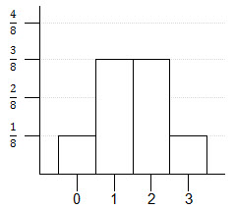

المحاضرة السادسة: (المتغيرات العشوائية)
المتغيرات العشوائية المنفصلة
مثال :- حدد هل الدالة التالية تمثل توزيع احتمالي أم لا ؟
$P\left(x\right)=\left(\begin{aligned}3 \\ x\end{aligned}\right)×\frac{1}{8}$ $x=0,1,2,3$
1) $P\left(x_{i}\right)≥0$
2) $\sum{P\left(x_{i}\right)=1}$

1) $P\left(0\right)=\frac{\left(\begin{aligned}3 \\ 0\end{aligned}\right)∗1}{8}=1×\frac{1}{8}=\frac{1}{8}$
$$P\left(1\right)=\frac{\left(\begin{aligned}3 \\ 1\end{aligned}\right)∗1}{8}=3×\frac{1}{8}=\frac{3}{8}$$
$$P\left(2\right)=\frac{\left(\begin{aligned}3 \\ 2\end{aligned}\right)∗1}{8}=3×\frac{1}{8}=\frac{3}{8}$$
$$P\left(3\right)=\frac{\left(\begin{aligned}3 \\ 3\end{aligned}\right)∗1}{8}=1×\frac{1}{8}=\frac{1}{8}$$
$$\frac{1}{8}+\frac{3}{8}+\frac{3}{8}+\frac{1}{8}=\frac{8}{8}=1$$
$∴$ الدالة تمثل توزيعاً احتمالياً

2) $P\left(x\right)=\frac{x}{10}$ $x=1,2,3$
$$\sum{P\left(x_{i}\right)}=1$$
$$\frac{1}{10}+\frac{2}{10}+\frac{3}{10}=1$$
$$\frac{6}{10}≠1$$
$P\left(1\right)=\frac{1}{10}$
$P\left(2\right)=\frac{2}{10}$
$P\left(3\right)=\frac{3}{10}$

$∴$ لا يمثل الاقتران توزيعاً احتمالياً
∵ لا يمثل توزيعاً احتمالياً | $$1$$ | 2 | 1 | 0 | $$x$$
∵ لا يمثل توزيعاً احتمالياً | $$1$$ | $$−0.1$$ | 0.5 | 0.6 | $$P\left(x_{i}\right)$$

التوقع : يعرف التوقع الرياضي لمتغير عشوائي منفصل $x$هو $E\left(x\right)=\sum{x_{i}}P\left(x_{i}\right)$

مثال :- اوجد التوقع الرياضي لظهور الصورة عند رمي قطعة نقود 3 مرات :
3 | 2 | 1 | 0 | $$x$$
$$\frac{1}{8}$$ | $$\frac{3}{8}$$ | $$\frac{3}{8}$$ | $$\frac{1}{8}$$ | $$P\left(x\right)$$

الحل : $E\left(x\right)=\sum{x_{i}}p\left(x_{i}\right)$
$$0×\frac{1}{8}+1×\frac{3}{8}+2×\frac{3}{8}+3×\frac{1}{8}=0+\frac{3}{8}+\frac{6}{8}+\frac{3}{8}=\frac{12}{8}=1,5$$
مثال :- اوجد التوقع الرياضي للتوزيع الاحتمالي :
$$P\left(x\right)=\frac{x}{10},x=1,2,3,4$$
$$\sum{P\left(x_{i}\right)=1}→\frac{1}{10}+\frac{2}{10}+\frac{3}{10}+\frac{4}{10}=\frac{10}{10}=1$$
4 | 3 | 2 | 1 | $$x$$
$$\frac{4}{10}$$ | $$\frac{3}{10}$$ | $$\frac{2}{10}$$ | $$\frac{1}{10}$$ | $$p\left(x_{i}\right)$$

$$E\left(x\right)=\sum{x_{i}}p\left(x_{i}\right)$$
$$1×\frac{1}{10}+2×\frac{2}{10}+3×\frac{3}{10}+4×\frac{4}{10}$$
$$\frac{1}{10}+\frac{4}{10}+\frac{9}{10}+\frac{16}{10}=\frac{30}{10}=3$$

3 | 2 | 1 | $$x$$
0.3 | 0.6 | 0.1 | $$p\left(x\right)$$

إذا كان التوزيع الاحتمالي $x$ أوجد $:E\left(x\right),E\left(5x\right),E\left(5x+3\right),E\left(x^{2}\right)$

1) $E\left(x\right)=\sum{x_{i}}P\left(x_{i}\right)$
$1×0.1+2×0.6+3×0.3$ $0.1+1.2+0.9=2.2$
2) $E\left(5x\right)=5E\left(x\right)$
$$5×2.2=11,5$$
3) $E\left(5x+3\right)=5E\left(x\right)+3$
$$5×2.2+3=14$$
4) $E\left(x^{2}\right)=\sum{x^{2}}P\left(x_{i}\right)$
$1×0.1+4×0.6+9×0.3$ $0.1+2.4+2.7=5.2$
- خصائص التوزيع الرياضي :-
$∴$ إذا كان $a,b$ اعداد ثابتة و $x$ متغير عشوائي منفصل :
1) $E\left(b\right)=b$
2) $E\left(ax\right)=aE\left(x\right)$
3) $E\left(ax+b\right)=aE\left(x\right)+b$

مثال :- اوجد التوقع الرياضي للمتغير العشوائي المنفصل $Y$ إذا كان التوقع الرياضي للمتغير العشوائي المنفصل $x$ هو 3 والعلاقة بين المتغيرين هي :
$E\left(x\right)=3$ , $y=2x+5$
$$E\left(Y\right)=E\left(2x+5\right)$$
$2E\left(x\right)+5$ $2×3+5=11$
$$E\left(Y\right)=11$$

- $$E\left(4\right)=4$$
- $$E\left(5x\right)=5E\left(x\right)=5x3=15$$
مثال :- اوجد التوقع الرياضي لجدول التوزيع الاحتمالي التالي :
7 | 6 | 5 | 4 | 3 | $$x$$
0.2 | 0.1 | 0.2 | 0.2 | 0.3 | $$P\left(x\right)$$

الحل :-
$$E\left(x\right)=\sum{x_{i}}P\left(x_{i}\right)$$
$$3×0.3+4×0.2+5×0.2+6×0.1+7×0.2$$
$$0.9+0.8+1+0.6+1.4=4.7$$
التباين :-
يعرف التباين لمتغير عشوائي $x$ و وسطه الحسابي $E\left(x\right)=μ$ هو :
$$σ^{2}\left(x\right)=E{\left(x−μ\right)}^{2}$$
$$E\left(x^{2}\right)−{\left(E\left(x\right)\right)}^{2}$$
3 | 2 | 1 | 0 | $$x$$
$$\frac{1}{8}$$ | $$\frac{3}{8}$$ | $$\frac{3}{8}$$ | $$\frac{1}{8}$$ | $$P\left(x\right)$$

مثال :-

أوجد التباين : $σ^{2}\left(x\right)=E\left(x^{2}\right)−{\left(E\left(x\right)\right)}^{2}$
$$E\left(x^{2}\right)=\sum{x^{2}P\left(x_{i}\right)}$$
$$0×\frac{1}{8}+1×\frac{3}{8}+4×\frac{3}{8}+9+\frac{1}{8}$$
$$0+\frac{3}{8}+\frac{12}{8}+\frac{9}{8}=\frac{24}{8}=3$$
$$σ^{2}\left(x\right)=3−{\left(1.5\right)}^{2}$$
$$3−2.25=0.75$$

مثال :- إذا كان التوزيع الاحتمالي لقطع جهاز كمبيوتر المعيبة هو :
$$x$$ | 0 | 1 | 2 | 3 | 4 | 5 | $$1$$
$$P\left(x\right)$$ | 0.02 | 0.2 | 0.3 | 0.3 | 0.1 | 0.08 | $$1$$

أوجد التوقع والانحراف المعياري للقطع المعيبة في الشحنة :-
$$E\left(x\right)=\sum{x_{i}}P\left(x_{i}\right)$$
$$0×0.02+1×0.2+2×0.3+3×0.3+4×0.1+5×0.08=2.5$$
التوقع :-
$$v\left(x\right)=E\left(x^{2}\right)−{\left(E\left(x\right)\right)}^{2}$$
$$E\left(x^{2}\right)=\sum{x^{2}}P\left(x_{i}\right)$$
$$0×0.02+1×0.2+4×0.3+9×0.3+16×0.1+25×0.08=7.7$$
$$v\left(x\right)=E\left(x^{2}\right)−{\left(E\left(x\right)\right)}^{2}=7.7−{\left(2.5\right)}^{2}=1.45$$
$σ=\sqrt{v\left(x\right)}=\sqrt{1.45}$ الانحراف المعياري
خصائص التباين :-
إذا كان $a,b$ اعداد ثابتة و كان $x$ يمثل متغير عشوائي فإن :-
1) $v\left(b\right)=0$
2) $v\left(ax\right)=a^{2}v\left(x\right)$
3) $v\left(ax+b\right)=a^{2}v\left(x\right)$
مثال :- أوجد التباين للمتغير العشوائي $Y$ إذا كان تباين المتغير العشوائي $x$ هو $0.5$ والعلاقة $Y=2x+3$
1) $v\left(Y\right)=v\left(2x+3\right)$
$$2^{2}v\left(x\right)=4×0.5=2$$
2) $v\left(5\right)=0$
3) $v\left(5x\right)=25v\left(x\right)=25×\frac{1}{2}=12.5$

مثال :- $x$ متغير عشوائي وسطه $70$ وانحرافة المعياري $3$ , أوجد
$$y=−2x+5,z=\frac{x−70}{2}$$
1) $E\left(Y\right)=E\left(−2x+5\right)$
$$−2E\left(x\right)+5=−2×70+5=−140+5=−135$$
2) $E\left(z\right)=E\left(\frac{1}{2}x−35\right)$
$\frac{1}{2}E\left(x\right)−35$ $\frac{1}{2}\left(70\right)−35=0$
3) $v\left(Y\right)=v\left(−2x+5\right)$
$$4v\left(x\right)=4×9=36$$
4) $v\left(z\right)=v\left(\frac{1}{2}x−35\right)$
$$\frac{1}{4}v\left(x\right)=\frac{1}{4}×9=\frac{9}{4}$$
الانحراف المعياري يساوي جذر التباين :- $σ=\sqrt{v\left(x\right)}$
مثال :- بائع مضلات ربح $35$ ريال يومياً إذا كان الجوء ماطر ويخسر 6 ريالات إذا كان الجوء صحو , ما هو توقع ربحه إذا علمت إن احتمال أن يكون الجوء ماطر $0.3$ ؟
$$x$$ | $$−6$$ | 30 | $$1$$
$$P\left(x\right)$$ | 0.7 | 0.3 | $$1$$

$x$ = هو عدد الريالات التي يربحها البائع

$$E\left(x\right)=\sum{x_{i}}P\left(x_{i}\right)=−6×0.7+30×0.3=−4.2+9=4.8$$
$$E\left(x^{2}\right)=\sum{x_{i}}P\left(x_{i}\right)=36×0.7+900×0.3=25.2+270=295.2$$
$$v\left(x\right)=E\left(x^{2}\right)−{\left(E\left(x\right)\right)}^{2}=295.2−{\left(4.8\right)}^{2}=272.16$$
مثال :- إذا كان $x$ متغير عشوائي وسطه $50$ وتباينه $10$ وكان $Y=8x+15$ أوجد التوقع :
1) $E\left(Y\right)=E\left(8x+15\right)=8E\left(x\right)+15=8x50+15=400+15=415$
2) $v\left(Y\right)=v\left(8x+15\right)=8^{2}v\left(x\right)=64×10=640$
3) $E\left(5\right)=5$ 4) $v\left(5\right)=0$

المحاضرة السابعة: (التوزيعات العشوائية المنفصلة)
أولاً: توزيع ذات الحدين
إذا كان لدينا تجربة عشوائية لها ناتجان فقط مثل (صورة وكتابة) تسمى النتيجة الأولى نجاح والثانية فشل وكان P هو احتمال النجاح للتجربة في كل مرة و q = 1-P هو احتمال الفشل وكان n يرمز إلى عدد مرات القيام بالتجربة فإن التجربة تسمى تجربة ذات الحدين وتعطى دالة التوزيع الاحتمالي بالقانون التالي:
$b\left(x,n,P\right)=P\left(x\right)=\left(\begin{aligned}n \\ x\end{aligned}\right)P^{x}$ ${\left(1−P\right)}^{n−x}$ $x=0,1,2,3,……n$
مثال: عند رمي قطعة نقود 3 مرات أوجد ما يلي إذا كان $x$ هو عدد مرات ظهور الصورة:
- دالة التوزيع الاحتمالي $n=3,p=\frac{1}{2}$
$$b\left(x,n,P\right)=P\left(x\right)$$
$b\left(x,3,\frac{1}{2}\right)=\left(\begin{aligned}3 \\ x\end{aligned}\right)$ $x=0,1,2,3$
- ما هو احتمال عدم ظهور صورة؟ $x=0P\left(0\right)$=$b\left(0,3,\frac{1}{2}\right)=\left(\begin{aligned}3 \\ 0\end{aligned}\right)$

= 1 X 1 X = $\frac{1}{8}$
- ما هو احتمال ظهور الصورة مرتان فقط؟ $x=0P\left(2\right)$=$b\left(2,3,\frac{1}{2}\right)=\left(\begin{aligned}3 \\ 2\end{aligned}\right)$
= 3 X $\frac{1}{4}$ X $\frac{1}{2}$ = $\frac{3}{8}$
مثال: عند رمي حجر نرد خمس مرات وكان المتغير العشوائي $x$ هو عدد مرات ظهور العدد 2 أوجد ما يلي:
- دالة التوزيع الاحتمالي $n=5,p=\frac{1}{6}$
$$b\left(x,n,P\right)=P\left(x\right)$$
$b\left(x,5,\frac{1}{6}\right)=\left(\begin{aligned}5 \\ x\end{aligned}\right)$ $x=0,1,2,3$,4,5
- ما هو احتمال ظهور العدد 2 مرتان؟ $x=2$
$P\left(2\right)$=$b\left(2,5,\frac{1}{6}\right)=\left(\begin{aligned}5 \\ 2\end{aligned}\right)$
= 10 X $\frac{1}{36}$ X $\frac{125}{216}$ = $\frac{10X125}{36X216}$ = $\frac{1250}{7776}$
- ما هو احتمال ظهور العدد 2 اربع مرات على الأقل؟
P($x≥4=P\left(4\right)+P\left(5\right)$
= $\left(\begin{aligned}5 \\ 4\end{aligned}\right)$ + $\left(\begin{aligned}5 \\ 5\end{aligned}\right)$ = 5 X $\frac{1}{6^{4}}X\frac{5}{6}+1X\frac{1}{6^{5}}$
مثال: أطلق صياد 3 رصاصات على هدف، إذا كان احتمال إصابة الهدف هو 0.6 أوجد ما يلي:
- دالة التوزيع الاحتمالي
n=3 P= 0.6
$P\left(x\right)=\left(\begin{aligned}n \\ x\end{aligned}\right)P^{x}$ ${\left(1−P\right)}^{n−x}$ $x=0,1,2,3,…….,n$
= $\left(\begin{aligned}3 \\ x\end{aligned}\right){\left(0.6\right)}^{3}$ ${\left(0.4\right)}^{3−x}$ $x=0,1,2,3$
- ما هو احتمال إصابة الهدف 3 مرات
P(3)=$\left(\begin{aligned}3 \\ 3\end{aligned}\right){\left(0.6\right)}^{3}$ ${\left(0.4\right)}^{0}$ =0 .216
- ما هو احتمال إصابة الهدف مرة واحدة فقط
P(1)=$\left(\begin{aligned}3 \\ 1\end{aligned}\right){\left(0.6\right)}^{1}$ ${\left(0.4\right)}^{2}$ =0 .288
- ما هو احتمال عدم إصابة الهدف
P(0)=$\left(\begin{aligned}3 \\ 0\end{aligned}\right){\left(0.6\right)}^{0}$ ${\left(0.4\right)}^{3}$ =0 .064
- ما هو احتمال إصابة الهدف مرة واحدة على الأكثر
P(x$≤1=P\left(0\right)+P\left(1\right)$ = 0.064 + 0.288 = 0.352
- ما هو احتمال إصابة الهدف مرتان على الأقل
P(x$≥2=P\left(2\right)+P\left(3\right)$
= 1 – ( P(0)+P(1) )
= 1- 0.352 = 0.352 = 0.648
مثال: وجد في أحد المصانع أنه من كل 1000 وحده يوجد 150 وحدة معيبة، وأخذت عينة عشوائية مكنة من 5 وحدات أوجد ما يلي إذا كان x هو عدد مرات ظهور وحدة معيبة:
- دالة التوزيع الاحتمالي
n=5 P= $\frac{150}{1000}=0.15$
$b\left(x,5,0.15\right)=\left(\begin{aligned}5 \\ x\end{aligned}\right)$ $x=0,1,2,3,4,5$
- ما هو احتمال أن تكون العينة سليمة
P(0)= $\left(\begin{aligned}5 \\ 0\end{aligned}\right)$ = 0.444 $x=0$
- ما هو احتمال أن توجد وحده معيبة على الأكثر
P(x$≤1=P\left(0\right)+P\left(1\right)$
= 0.444 + $\left(\begin{aligned}5 \\ 1\end{aligned}\right)$ = 0.444 + 0.391 = 0.835

- ما هو احتمال أن توجد وحدتان معيبتان على الأقل
P(x$≥2=P\left(2\right)+P\left(3\right)+P\left(4\right)+P\left(5\right)$
1-P(x$2=1−\left(P\left(0\right)+P\left(1\right)\right)$
باستخدام المتممة
= 1-0.835 = 0.165
مثال: أسرة لديها5 أطفال، إذا كان المتغير العشوائيx هو عدد الأطفال الذكور. أوجد احتمال أن يكون لدى الأسرة 3 ذكور.
n=5 P= $\frac{1}{2}$
$P\left(x\right)=\left(\begin{aligned}n \\ x\end{aligned}\right)P^{x}$ ${\left(1−P\right)}^{n−x}$ $x=0,1,2,3,……n$
$P\left(x\right)=\left(\begin{aligned}5 \\ x\end{aligned}\right){\left(\frac{1}{2}\right)}^{x}$ ${\left(1−\frac{1}{2}\right)}^{5−x}$ $x=0,1,2,3,4,5$
$P\left(3\right)$ = $\left(\begin{aligned}5 \\ 3\end{aligned}\right){\left(\frac{1}{2}\right)}^{3}$ ${\left(\frac{1}{2}\right)}^{2}$
= 10 x $\frac{1}{8}$x $\frac{1}{4}$ = $\frac{10}{32}$ = $\frac{5}{16}$
توقع المتغير العشوائي الذي يخضع لتجربة ذات الحدين E(x)=nP
والتباين $σ^{2}\left(x\right)=nPq$
والانحراف المعياري= الجذر التربيعي للتباين = $\sqrt{σ^{2}}$

مثال: إذا كان احتمال تسجيل هدف على الحارس من ضربة حرة 0.75 فما هو احتمال تسجيل هدفين من 4 ضربات حرة، ثم أوجد التوقع الرياضي والانحراف المعياري.
n=4 P=0.75

P(x)= $\left(\begin{aligned}4 \\ x\end{aligned}\right){\left(0.75\right)}^{x}{\left(0.25\right)}^{n−x}$ $x=0,1,2,3,4$
P(2) = $\left(\begin{aligned}4 \\ 2\end{aligned}\right){\left(0.75\right)}^{2}{\left(0.25\right)}^{4−2}$= 0.211
E(x)=nP = 4(0.75) = 3
$σ^{2}$= nPq=4(0.75) (0.25) = 0.75
$\sqrt{σ^{2}}$ =$\sqrt{0.75}=0.866$
مثال: فحصت أجهزة حاسوب قبل اعتبارها صالحة وتسليمها للزبائن، فإذا كان نسبة نجاح هذه الأجهزة في الفحص هو 0.95 وأرسل 30 جهاز بهذا الفحص فكم جهاز نتوقع أن يكون صالح وما هو الانحراف المعياري إذا كان المتغير العشوائي x هو عدد مرات أخذ جهاز صالح؟
n=30 P=0.95
E(x)=nP= 30 x 0.95 = 28.5
$$σ^{2}=nPq=30X0.95X0.05$$
= 1.425
$$σ\left(x\right)=\sqrt{1.425}=1.2$$

المحاضرة الثامنة: تابع (التوزيعات العشوائية المنفصلة)
مثال: يجيب طالب بطريقة عشوائية على اختبار من نوع اختيار متعدد يتكون من 5 أسئلة لكل سؤال هنالك أربع خيارات، ما هو احتمال أن يحصل الطالب على علامة كاملة؟ $n=5,p=\frac{1}{4}$
$P\left(x\right)=\left(\begin{aligned}5 \\ x\end{aligned}\right){\left(\frac{1}{4}\right)}^{x}$ ${\left(1−\frac{1}{4}\right)}^{5−x}$ $x=0,1,2,3,4,5$
$P\left(5\right)=\left(\begin{aligned}5 \\ 5\end{aligned}\right){\left(\frac{1}{4}\right)}^{5}$ ${\left(\frac{3}{4}\right)}^{0}$ = ${\left(\frac{1}{4}\right)}^{5}$ = $\frac{1}{1024}$
E(x)=nP = 5 x $\frac{1}{4}$ = $\frac{5}{4}$
$σ^{2}\left(x\right)=nPq$ = 5 x $\frac{1}{4}$ x $\frac{3}{4}$ = $\frac{15}{16}$
ثانياً: توزيع بواسون
التجربة التي تعطينا عدد النجاحات في فترة معينة أو منطقة معينة تسمى تجارب بواسون.
مثال: * عدد حوادث السيارات في منطقة ما. * نسبة البكتيريا في 1 سم³ مكعب من الجو
$λ$هي معدل عدد النجاحات في فترة زمنية معينة، وتعطى دالة التوزيع الاحتمالي بالشكل التالي:
P(x)=$\frac{e^{−λ}λ^{x}}{x!}$ , x=0,1,2,3,……….
مثال: معدل عدد الحوادث على الطريق الصحراوي 5 حوادث في الأسبوع، أوجد ما يلي:
- اكتب دالة التوزيع الاحتمالي

λ = 5/ أسبوع
P(x)=$\frac{e^{−λ}λ^{x}}{x!}$ , x=0,1,2,3,……….
- ما هو احتمال عدم حدوث أي حادث في أسبوع ما
P(0)=$\frac{e^{−5}5^{0}}{0!}$ = $e^{−5}$
- ما هو احتمال حدوث حادث واحد على الأكثر في أسبوع
P(x$≤1=P\left(0\right)+P\left(1\right)$ = $e^{−5}$ + $\frac{e^{−5}5^{1}}{1!}$ = 6$e^{−5}$
- ما هو احتمال حدوث حادثان على الأقل في أسبوع ما
P(x$≥2=1−P\left(x<2\right)$ = 1 – ( P(0) + P(1) ) = 1 - 6$e^{−5}$
- ما هو احتمال حدوث حادث واحد فقط في أسبوعان
λ = 10/ أسبوعان
P(x)= $\frac{e^{−10}{10}^{x}}{x!}$ , x = 0,1,2,3,………
P(1) = $\frac{e^{−10}{10}^{1}}{1!}$ = 10 $e^{−10}$
مثال: إذا كان معدل المكالمات الهاتفية التي يتلقاها مقسم الجامعة من العاشرة إلى الثانية عشرة يساوي 3 في الدقيقة أوجد ما يلي:
- احتمال أن يكون عدد المكالمات 4 في الدقيقة
λ = 3/ دقيقة
P(x)= $\frac{e^{−3}3^{x}}{x!}$ , x = 0,1,2,3,………
أقل من x
أكثر من x
على الأقل x $≥$
على الأكثر x $≤$
P(4) = $\frac{e^{−3}3^{4}}{4!}$ = $\frac{81e^{−3}}{24}$
- أن يقل عدد المكالمات عن أربعة في الدقيقة
P(x $4=P\left(0\right)+P\left(1\right)+P\left(2\right)+P\left(3\right)$
= $e^{−3}$ + 3$e^{−3}$ + $\frac{9}{2}$ $e^{−3}$ + $\frac{27}{6}$ $e^{−3}$
= $\frac{78}{6}$ $e^{−3}$ = 13 $e^{−3}$
- أن يزيد عدد المكالمات عن 3 في الدقيقة
P(x $3=1−P\left(x≤3\right)$
= 1- ( P(0) + P(1) + P(2) + P(3) )
= 1- 13 $e^{−3}$
التوقع الرياضي لتجربة بواسون هو:
E(x)= λ
التباين لتجربة بواسون هو:
$$σ^{2}\left(x\right)=λ$$
في المثال السابق: أوجد توقع وتباين المكالمات الواردة في دقيقتين
λ = 6/ دقيقتان
التوقع = E(x) = λ = 6 التباين = $σ^{2}\left(x\right)=λ=6$
مثال: لوحظ أن هناك في معمل معدل البكتيريا هو 2بكتيريا/ سم³ من الماء المأخوذ من مستنقع معين، أخذت عينة حجمها 3 سم³
- أوجد توقع وانحراف العينة
λ = 2/ 3 سم³
E(x) = λ = 2x3=6
$$σ^{2}\left(x\right)=λ=6$$
$الانحراف=\sqrt{σ^{2}}$ =$\sqrt{σ}$= $\sqrt{6}$
- احتمال أن تحتوي العينة على أقل من 2 بكتيريا
P(x)= $\frac{e^{−6}6^{x}}{6!}$ , x = 0,1,2,3,………
P(x $2$)= P(0) + P(1)
= $\frac{e^{−6}6^{0}}{0!}$ + $\frac{e^{−6}6^{1}}{1!}$ = $e^{−6}+6e^{−6}=7e^{−6}$
- احتمال أن تحتوي العينة على الأقل 2 بكتيريا
P(x $≥2=1−P\left(x<2\right)$ = 1- ( P(0) + P(1) )= 1 – 7$e^{−6}$
مثال: إذا كان متوسط وصول السفن إلى أحد الموانئ هو سفينتان في اليوم، أوجد احتمال أن يصل إلى هذا الميناء في يوم معين 3 سفن؟
λ = 2/ في اليوم
P(x)= $\frac{e^{−2}2^{x}}{x!}$ , x = 0,1,2,3,………
P(3)= $\frac{e^{−2}2^{3}}{3!}$ = 0.1804
مثال: إذا كان متوسط عدد الزبائن في الدقيقة لأحد المحلات هو ثلاثة زبائن، أوجد احتمال أن يدخل المحل 4 زبائن في دقيقتان.
λ = 3/ في الدقيقة λ = 6/ في الدقيقتان
P(x)= $\frac{e^{−λ}λ^{x}}{x!}$ , x=0,1,2,3,……….
= $\frac{e^{−6}6^{x}}{x!}$ x=0,1,2,3,……….
P(4)= $\frac{e^{−6}6^{4}}{4!}$ =0.1338
مثال: بينت دراسة أن عدد حوادث العمل في معمل ما يتبع لتوزيع بواسون بمعدل حادثان في اليوم.
- أوجد احتمال أن لا يسجل أي حادث في يوم معين
λ = 2/ في اليوم
P(x)= $\frac{e^{−2}2^{x}}{x!}$ x=0,1,2,3,……….
P(0)= $\frac{e^{−2}2^{0}}{0!}$ = $e^{−2}$ = 0.1353
- أوجد احتمال أن يحدث حادث واحد على الأقل في يوم ما
P(x $≥1=1−P\left(x<1\right)$
= 1 – P(0) = 1 - $e^{−2}$

مثال: إذا كان معدل إقامة مباريات كرة قدم على أحد الملاعب هو 3 مباريات في الأسبوع.
- أوجد احتمال عدم إقامة أي مباراة في أسبوع ما
λ = 3/ أسبوع
P(x)= $\frac{e^{−3}3^{x}}{x!}$ , x = 0,1,2,3,………
P(0)= )= $\frac{e^{−3}3^{0}}{0!}$ = $e^{−3}$
- ما هو احتمال إقامة مباراتان على الأكثر في أسبوع ما
P(x $≤2=P\left(0\right)+P\left(1\right)+P\left(2\right)$
= $e^{−3}+3e^{−3}+\frac{9}{2}e^{−3}$ = $\frac{17}{2}e^{−3}$
المحاضرة التاسعة: (التوزيعات العشوائية المتصلة)
المتغيرات العشوائيه المتصله : هي عباره عن متغيرات عشوائيه تأخذ قيم غير معدوده تكون على شكل فترات.
مثل قياس الاطول الاعمار ودرجات الحراره ....$\left[a,b\right]$
تعريف: تسمى الداله دالة كثافه احتماليه اذا حققت الشرطان التاليان
$1f\left(x\right)≥02\int_{a}^{b}{f\left(x\right)dx=1}$
$\left(a,b\right)$ معرف على الفتره
قوانين التكاملات: هو متغير فإن $X$, $nϵN$ , $a,bϵR$ اذا كان
- $$\int_{a}^{b}{x^{n}dx=\frac{x^{n+1}}{n+1}│_{a}^{b}=\frac{b^{n+1}}{n+1}}−\frac{a^{n+1}}{n+1}$$
- $\int_{a}^{b}{cx^{n}dx=}$c$\int_{a}^{b}{x^{n}dx}$
- $$\int_{a}^{b}{cx^{0}dx=cx│_{a}^{b}}=cb−ca$$
- $$\int_{a}^{b}{x^{n}dx=0}$$
- $$\int_{a}^{b}{f\left(x\right)+g\left(x\right)dx=\int_{a}^{b}{f\left(x\right)+\int_{a}^{b}{g\left(x\right)dx}}}$$
توقع المتغير العشوائي المتصل هو$E\left(x\right)=\int_{a}^{b}{xf\left(x\right)dx}$
التباين :$σ^{2}\left(x\right)=E\left(x^{2}\right)−$
$$E\left(x^{2}\right)=\int_{a}^{b}{x^{2}f\left(x\right)dx}$$
معرف بالشكل التالي f(x) مثال :~ اذا كان
$$F\left(x\right)=\left\{\begin{aligned}\frac{2x+1}{12},0≤x≤3 \\ 0,o.w\end{aligned}\right.$$
1)هل الداله تمثل دالة كثافه احتماليه
$F\left(0\right)=\frac{1}{12}≥0f\left(3\right)=\frac{7}{12}>0$
$$⟹f\left(x\right)≥0$$
- $$\int_{a}^{b}{f\left(x\right)dx=1}$$
$$\int_{0}^{3}{\frac{2x+1}{12}dx⟹\frac{1}{12}\int_{0}^{3}{2x+1dx}}$$
=$\frac{1}{12}$
$$\frac{1}{12}\left[12\right]=1$$
الداله داله كثافه احتماليه $∴$
2) اوجد التوقع الرياضي
$E\left(x\right)=\int_{a}^{b}{xf\left(x\right)dx}$
$$\int_{0}^{3}{x\left(\frac{2x+1}{12} | \right)dx}$$
$$\frac{1}{12}\int_{0}^{3}{2x+xdx}$$
$$\frac{1}{12}$$
$$\frac{1}{12}\left[\left(2\frac{3^{3}}{3}+\frac{3^{2}}{2}\right)−\left(\frac{2×0^{3}}{3}+\frac{0^{2}}{2}\right)\right]$$
$$\frac{1}{12}\left[18+\frac{9}{2}−0\right]$$
$$\frac{1}{12}\left[\frac{36+9}{2}\right]=\frac{1}{12}\left(\frac{45}{2}\right)=\frac{15}{8}$$
3)اوجد التباين
$$σ^{2}\left(x\right)=E\left(x^{2}\right)−$$
$$E\left(x^{2}\right)=\int_{a}^{b}{x^{2}f\left(x\right)dx}$$
$$\int_{0}^{3}{x^{2}\left(\frac{2x+1}{12} | \right)dx}$$
$$\frac{1}{12}\int_{0}^{3}{2x^{3}+x^{2}dx}$$
$$\frac{1}{12}$$
$$\frac{1}{12}\left[\left(\frac{3^{4}}{2}+\frac{3^{3}}{3}\right)−\left(\frac{0^{4}}{2}+\frac{0^{3}}{3}\right)\right]$$
$$\frac{1}{12}\left(\frac{81}{2}+9\right)=\frac{1}{12}\left(\frac{99}{2}\right)=\frac{33}{8}$$
$$σ^{2}\left(x\right)=\frac{33}{8}−$$
4) اوجد احتمال
$$p\left(1≤x≤2\right)=\int_{1}^{2}{f\left(x\right)dx=\int_{1}^{2}{\frac{2x+1}{12}dx}}$$
$$\frac{1}{12}$$
$$\frac{1}{12}\left[6−2\right]=\frac{4}{12}=\frac{1}{3}$$

مثال: اذا كان
$$f\left(x\right)=\left\{\begin{aligned}3x^{2},0≤x≤1 \\ 0,0.w\end{aligned}\right.$$
1) بين هل الداله داله كثافه احتماليه ام لا ؟
- $$f\left(0\right)=0≥0f\left(1\right)=3≥0$$
$$⟹f\left(x\right)≥0$$
- $$\int_{0}^{1}{3x^{2}dx=3\frac{x^{3}}{3}│_{0}^{1}=1^{3}−0^{3}=1}$$
الداله تمثل داله كثافه احتماليه $∴$
2)اوجد
$$p\left(0≤x≤\frac{1}{2}\right)p\left(\frac{1}{2}≤x≤1\right)=\frac{7}{8}$$
$$\int_{0}^{\frac{1}{2}}{f\left(x\right)dx=\int_{0}^{\frac{1}{2}}{3x^{2}dx=3\frac{x^{3}}{3}│_{0}^{\frac{1}{2}}}}=$$
3)اوجد
$$p\left(x=1\right)=0$$
4)اوجد االتوقع الرياضي
$$E\left(X\right)=\int_{a}^{b}{xf\left(x\right)dx=\int_{0}^{1}{x\left(3x^{2}\right)dx}=3\int_{0}^{1}{x^{3}dx}}$$
$$3\frac{x^{4}}{4}│_{0}^{1}=\frac{3}{4}−0=\frac{3}{4}$$
5)اوجد التباين
$$σ^{2}\left(x\right)=\frac{3}{5}−$$
6) الانحراف المعياري
$$σ\left(x\right)=\sqrt{σ^{2}\left(x\right)}=\sqrt{\frac{3}{80}}$$
7)اوجد
$$p\left(\frac{1}{2}≤x≤1\right)=1−\int_{0}^{\frac{1}{2}}{f\left(x\right)dx=\int_{\frac{1}{2}}^{1}{f\left(x\right)dx}}$$
$$\int_{\frac{1}{2}}^{1}{\begin{aligned}3x^{2}dx=\left[3\frac{x^{3}}{3}\right] \\ \end{aligned}=1^{3}−}$$
المحاضرة العاشرة: (التوزيع الطبيعي)
1- التوزيع الطبيعي : هو من اكثر التوزيعات المتصله اهميه لدى الكثير من صناع القرار ومعظم المتغيرات العشوائيه المتصله تتوزع توزيع طبيعي .
التعريف : اذا كان $x$ متغير عشوائي متصل يخضع لتوزيع طبيعي وسطه ( وتوقعه ) µ وتباينه $σ^{2}\left(x\right)$
يرمز له بالرمز $x:N\left(μ,σ^{2}\right)$
$$f\left(x\right)=\frac{1}{\sqrt{2πσ^{2}}}e^{\frac{−1}{2σ^{2}}}$$
خصائص التوزيع الطبيعي $x:N\left(μ,σ^{2}\right)$
1) المساحه الكليه تحت المنحنى =1
2) شكله يشبه الجرس
3) الوسط والوسيط والمنوال متساويات
4) متماثل حول الوسط
5) التوقع له هو µ وتباينه هو $σ^{2}$
6) يمكن ايجاد احتمال اي منطقه في هذا التوزيع اذا علم التوقع والتباين
2- التوزيع الطبيعي المعياري $Z:N\left(0,1\right)$
يستخدم هذا التوزيع لتجنب استخدام التكاملات لايجاد احتمال ما .
ونستطيع التحويل بين قيم x وقيم z باستخدام القانون التالي
$$z=\frac{x−μ}{σ}$$
مثال: اوجد مايلي:
- $$p\left(z≤0.50\right)=0.6915$$
- $$p\left(z≤−0.13\right)=0.4483$$
- $$p\left(z≤−3.25\right)=0.0006$$
- $$p\left(z≥0.23\right)=1−p\left(z<0.23\right)=1−0.5910=0.409$$
$$p\left(1≤z≤1.35\right)=p\left(z<1.35\right)−p\left(z<1\right)=0.9115−0.8413=0.0602$$
مثال: إذا كان x متغير عشوائي يخضع لتوزيع طبيعي N(10,9) أوجد ما يلي:
- $$p\left(x<9\right)$$
$$x→9$$
$$z=\frac{x−μ}{σ}=\frac{9−10}{3}=\frac{−1}{3}=−0.333$$
$$⟹p\left(x<9\right)=p\left(z←0.333\right)=0.3707$$
- $$p\left(x>4\right)$$
$$z=\frac{x−μ}{σ}=\frac{4−10}{3}=\frac{−6}{3}=−2$$
$$⟹p\left(x>4\right)=p\left(z>−2\right)=1−p\left(z≤−2\right)$$
$$1−0.0228=0.9772$$
- $$p\left(4<x<13\right)$$
$$x=4⟹z=−2$$
$$x=13⇒z=z=\frac{13−10}{3}=\frac{3}{3}=1$$
$$p\left(4<x<13\right)=p\left(−2<z<1\right)=p\left(z<1\right)−p\left(z←2\right)=0.8413−0.0228=0.8185$$
مثال: اذا كان الأجر اليومي لعمال احد المصانع يتوزع توزيعا طبيعيا ووسطه الحسابي 40 وانحرافه المعياري x:N(40,16).4 إذا كان عدد عمال المصنع 10000

1)عدد عمال المصنع الذين تقع اجورهم بين 38 و 42 ريال
$$p\left(38≤x≤42\right)$$
$$x=38⇒z=\frac{38−40}{4}=\frac{−2}{4}=\frac{−1}{2}=−0.5$$
$$x=42⇒z=\frac{42−40}{4}=\frac{2}{4}=\frac{1}{2}=0.5$$

$$⇒p\left(38≤x≤42\right)=p\left(−0.5≤z≤0.5\right)=p\left(z≤0.5\right)−p\left(z≤−0.5\right)=0.6915−0.3083=0.3832$$
$p\left(A\right)=\frac{n\left(A\right)}{n\left(s\right)}→n\left(A\right)=P\left(A\right)n\left(s\right)⟹10000X0.3832=3832$عدد العمال يساوي
2) ماهو عدد العمال الذين تزيد اجورهم عن 42 ؟
$$p\left(x≥42\right)$$
$$x=42⇒z=0.5$$
$$p\left(x≥42\right)=p\left(z≥0.5\right)=1−p\left(z<0.5\right)=1−0.6915=0.3085$$
$10000X0.3085=3085$عدد العمال
مثال : اذا كانت مجموعه مكونه من 400 عضو في نادي تتوزع توزيعا طبيعيا في العمر بمعدل 40 سنه وبانحراف معياري قدره 5 ؟
1)عدد الاعضاء الذين اعمارهم اقل من 50
$$p\left(x<50\right)$$
$$x=50⇒z=\frac{x−μ}{σ}=\frac{50−40}{5}=\frac{10}{5}=2$$
$$p\left(x<50\right)=p\left(z<2\right)=0.9772$$
$400X0.9772=390.88$ عدد الأعضاء

2)عدد الاعضاء الذين اعمارهم بين 35 و45
$$p\left(35<x<45\right)$$
$$x=35⇒z=\frac{35−40}{5}=\frac{−5}{5}=−1$$
$$x=45⇒z=\frac{45−40}{5}=\frac{5}{5}=1$$
$$p\left(35<x<45\right)=p\left(−1<z<1\right)=p\left(z<1\right)−p\left(z←1\right)=0.8413−0.1587=0.6826$$
$400X0.6826=273.04$ عدد الاعضاء
3)اوجد عدد الاعضاء الذين اعمارهم اقل من 35 وأكبر من 45 ؟
$p\left(45<x<35\right)$ الصيغه خطأ
$p\left(x<35\right)+p\left(x>45\right)$ تكتب بهذه الطريقه
$$1−p\left(35<x<45\right)=1−0.6826=0.3174$$

المحاضرة الحادية عشر
توزيع t: [v. ג]t
تعريف:تعرف داله الكثافه الاحتمالية لتوزيع t
$${f\left(t\right)=c\left(1+\frac{t^{2}}{v}\right)}^{−v+\frac{1}{2}}−∞<t<∞$$
خصائص منحنى t
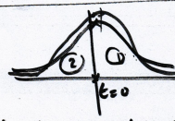
1-شكله يشبه الجرس وهو احادي المنوال ويتماثل الشكل حول العامود المقام عند t=0
2-شكله يشبه التوزيع الطبيعي الا انه اكثر انخفاضا منه بالاضافه الى ان تقارب طرفيه ابطا من تقارب التوزيع الطبيعي
حساب المساحة تحت المنحنىt
مثال :اوجد باستخدام الجدول مايلي
1-t[0.975, 15]=2.131 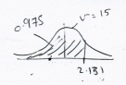
2-t[0.75, 4]=0.741
قانون يستخدم عندما تكون قيمة $λ$ اقل من 0.5
, v] ג-1]t- =, v] ג ]t
t[0.2, 3]=-t[1-0.2, 3]=-t[0.8, 3]
=-0.978
مثال :
t[0.25 , 5]=-t [1-0.25, 5]
=- t[0.75, 5]
=- 0.741
مثال:اوجد قيمة ג في مايلي
,5]=0 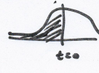 ג]t 1-
0.5 =ג
1.8 =3] ,ג[ 2-t
0.9=ג
,5]=1.4 ג]3-t
0.90=ג
,4]=-2.1ג[ t 4-
0.95=ג1-
1-.95=0.05=ג
,7]=-0.9ג[ =5- t
0.80=ג1-=
1-0.8=0.2=ג
توزيع$x^{2}$كاي تربيع:
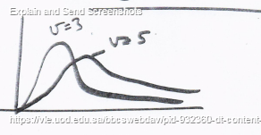
تعريف: تعرف دالة الكثافة الاحتماليه للتوزيع x² بالشكل التالي
$$f$$
v=درجة الحرية
C=ثابت لجعل التكامل يساوي 1

مثال:اوجد باستخدام الجدول مايلي
$x^{2}$0.99,10]=23.21 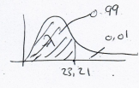
مثال :اوجد قيمة גفي مايلي
$$x^{2}\left[ג,4\right]=0.48$$
0.025 = ג
*اوجد المساحة على يمين 7.8 = $x^{2}$ مع درجة الحرية4
$$x^{2}\left[ג,4\right]=7.8$$
المساحة ال يسار$x^{2}$ 0.9 =ג
المساحة الى اليمين =1-المساحة الى اليسار
1-0.9=0.1=₁ג
مثال:اوجد قيمة $x^{2}$ التي تكون الى يسارها 0.975عند درجة الحرية 5
$x^{2}\left[0.975,5\right]=12.83$
مثال:اوجد قيمة $x^{2}$ التي يكون الى يمينها المساحة 0.025 عند درجة الحرية 5
$$x^{2}=12.83$$
مثال :اوجد قيمة $x^{2}$ التي يكون يمينها المساحة 0.1 مع درجة الحرية 4
$x^{2}\left[0.9,4\right]=7.78$
توزيع F: ,v_{1,}v₂ ] ג F[
تعريفه:تعرف داله الكثافة الاحتمالية لتوزيع F بالشكل التالى
,F>0 $f\left(F\right)=cF$
$v_{1}$=درجة حرية البسط
$v_{2}$=درجة حرية المقام 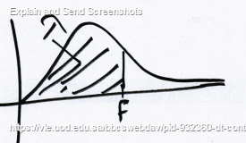

مثال: اوجد باستخدام الجدول مايلي
1-F[0.01,1 ,10]=10 2-F[0.01,3,7]=8.45
قانون: $F\left[ג,v_{1},v_{2}\right]=\frac{1}{F\left[1−ג,v_{2},v_{1}\right]}$ يستخدم هذا القانون عندما جدول المتممة ل $λ$ موجود
مثال :اوجد مايلي
1-F[0.95,2,6]=$\frac{1}{F\left[1−0.95,6,2\right]}$
$\frac{1}{F\left[0.05,6,2\right]}$=
$\frac{1}{19.3}$=
2-F[0.99,3,5]=$\frac{1}{F\left[1−0.99,5,3\right]}$
=$\frac{1}{F\left[0.01,5,3\right]}$
=$\frac{1}{28.2}$

المحاضرة الثانية عشر: (توزيعات المعاينة)
تعريفات :
1/ المعلمه : هي ثابت يصف المجتمع أو يصف توزيع المجتمع كالوسط الحسابي للتوزيع أو الانحراف المعياري له.
2/ إحصاء العينه : هو أي متغير تتعين قيمته من جميع العينات ذا حجم معين مأخوذة من مجتمع ما , مثل الوسط الحسابي .
3/ ويسمى التوزيع الاحتمالي لإحصاء العينه بتوزيع المعاينه
توزيع المعاينة للوسط الحسابي :
$$\frac{\sum{x_{i}}}{n}=\overline{X}$$
نظرية (1) : إذا كان $X$ يخضع للتوزيع وسطه (معدله) $μ$ وتباينه $σ^{2}$وكان $\overline{X}$ يمثل الوسط الحسابي للعينة ذات الحجم n فان :
$$μ\left(\overline{x}\right)=μ$$
$$σ^{2}\left(\overline{x}\right)=\frac{σ^{2}\left(x\right)}{n}$$
مثال : سحبت عينة عشوائية من مجتمع لا نهائي معدله $70$ وتباينه $40$ , إذا كان حجم العينة $10$ ، فأوجد :
1-معدل الوسط الحسابي للعينة :
$$μ\left(\overline{x}\right)=μ=70$$

2- تباين الوسط الحسابي للعينة :
$$σ^{2}\left(\overline{x}\right)=\frac{σ^{2}\left(x\right)}{n}=\frac{40}{10}=4$$

نظرية (2) : إذا كان $X_{1},X_{2},….,X_{n}$ تخضع لتوزيع طبيعي وسطه $μ$ وتباينه $σ^{2}$ فإن توزيع $\overline{x}$ يكون التوزيع الطبيعي الذي وسطه $μ$ وتباينه $\frac{σ^{2}}{n}$ ويعرف القيمه المعياريه بالشكل التالي :
$$Z=\frac{\overline{X}−μ}{σ/{\sqrt{n}}}$$

مثال : تخضع علامات الطلاب في أحد المقررات لتوزيع طبيعي وسطه $65$ وانحراف معياري $18$ , اخذت عينة عشوائية حجمها $36$ طالب ، احسب :
$$P\left(\overline{X}>74\right)$$
- احتمال أن يزيد وسط علامات العينة على $74$ ؟

$$\overline{X}=74⥤Z=\frac{\overline{X}−μ}{σ/{\sqrt{n}}}=\frac{74−65}{{18}/6}=\frac{9}{3}=3$$
$$P\left(Z>74\right)=P\left(Z>3\right)$$
$$1−P\left(Z≤3\right)$$
$$1−09987=0.0013$$

- ما هو احتمال أن يكون الوسط الحسابي بين 68 و 59 ؟
$$P\left(59<\overline{x}<68\right)$$
$$\overline{X}=59⥤Z=\frac{\overline{x}−μ}{\frac{σ}{\sqrt{n}}}=\frac{59−65}{\frac{18}{\sqrt{36}}}=\frac{−6}{3}=−2$$
$$\overline{X}=59⥤Z=\frac{\overline{x}−μ}{\frac{σ}{\sqrt{n}}}=\frac{68−65}{\frac{18}{\sqrt{36}}}=\frac{3}{3}=1$$
$$P\left(59<x<68\right)=P\left(−2<Z<1\right)=P\left(Z<1\right)−P\left(Z←2\right)$$
$$0.8413−0.0228=0.8185$$
المعاينة لمجتمع طبيعي $σ^{2}$ غير معلومه :
نظرية ( 3 ) :- إذا كان $X_{1},X_{2},….,X_{n}$ عينة عشوائية تخضع لتوزيع طبيعي وسطه $μ$ وتباينه غير معلوم وكان $\overline{X}$ هو الوسط الحسابي لعينه حجمها $n$ وانحرافها $\left(S\right)$ فإن :
$$t=\frac{\overline{X}−μ}{s/{\sqrt{n}}}$$
درجة الحرية =
$$ν=n–1$$
مثال : إذا كانت أطوال الطلاب في أحد الصفوف المدرسية تتبع التوزيع الطبيعي المتوسط يساوي $160$ سم ، إذا سحبت عينة عشوائية من $4$ طلاب فما احتمال أن يقل متوسطها الحسابي عن $166$ سم ، إذا علمت أن الانحراف المعياري للعينة يساوي $10$ سم ؟
$$P\left(\overline{X}<166\right)=0.85$$
$$\overline{x}=166⥤t=\frac{\overline{x}−μ}{s/{\sqrt{n}}}=\frac{166−160}{{10}/2}=\frac{6}{5}=1.2$$
درجة الحرية =
$$v=n−1$$
$$v=4−1=3$$
$$t\left[λ,3\right]=1.2$$
$$λ=0.85$$
توزيع المعاينة للفرق بين وسطي عينين ($\overline{X}−\overline{Y}$).
نظرية ( 4 ) :- إذا اخذت عينة عشوائية حجمها $n_{1}$ من مجتمع طبيعي وسطه $μ_{1}$ وتباينه $σ_{1}^{2}$ ، ثم اخذت عينة عشوائية اخرى حجمها $n_{2}$ من مجتمع طبيعي وسطه $μ_{2}$ وتباينه $σ_{2}^{2}$ بحيث ان المجتمع الأول مستقل عن المجتمع الثاني ، ورمزنا للوسط الحسابي للعينة الأولى بالرمز $\overline{X}$ والوسط الحسابي للعينة الثانية $\overline{Y}$ فإن توزيع الفرق وسطي العينة بين $\left(\overline{X}−\overline{Y}\right)$ يكون التوزيع الطبيعي وسطه $\left(μ_{1}−μ_{2}\right)$ والتباين $\frac{σ_{1}^{2}}{n_{1}}+\frac{σ_{2}^{2}}{n_{2}}$
$$Z=\frac{\left(\overline{X}−\overline{Y}\right)−\left(μ_{1}−μ_{2}\right)}{\sqrt{\frac{σ_{1}^{2}}{n_{1}}+\frac{σ_{2}^{2}}{n_{2}}}}$$

مثال :- تخضع علامات الناجحين من امتحان الدراسة الثانوية في مدرسة ما لتوزيع طبيعي معدله $74$ وانحرافه المعياري $12$ ، وفي مدرسة أخرى تخضع لتوزيع الطبيعي معدله $70$ وانحرافه المعياري $16$ ، اخذت عينة عشوائية حجمها $16$ طالب من المدرسه الأولى و $9$ طلاب من المدرسة الثانيه على فرض أن الوسط الحسابي للعينة الأولى $\overline{X}$ ، وللعينة الثانية $\overline{Y}$
أوجد : $P\left(\left(\overline{X}−\overline{Y}\right)>8\right)$ ؟
$$μ_{1}=74$$
$$σ_{1}=12$$
$$n_{1}=16$$
$$μ_{2}=70$$
$$σ_{2}=16$$
$$n_{2}=9$$
$$\overline{x}−\overline{y}=8⥤Z=\frac{\left(\overline{X}−\overline{Y}\right)−\left(μ_{1}−μ_{2}\right)}{\sqrt{\frac{σ_{1}^{2}}{n_{1}}+\frac{σ_{2}^{2}}{n_{2}}}}$$

$$Z=\frac{8−\left(74−70\right)}{\sqrt{\frac{{\left(12\right)}^{2}}{16}+\frac{{\left(16\right)}^{2}}{9}}}=0.65$$
$$P\left(\overline{X}−\overline{Y}>8\right)=p\left(Z>0.65\right)=1−P\left(Z≤0.65\right)=1–0.7422=0.2578$$

أوجد :-
$$P\left(3<\overline{x}−\overline{y}<7\right)$$

المحاضرة الثالثة عشر: (توزيعات المعاينة)
توزيع المعاينة للوسط الحسابي
 | مجتمع طبيعي وسطه µ  تباينه غير معلوم  اخذت عينة وسطها$\overline{x}$  وتباينها $s^{2}$ وحجمهاn | مجتمع طبيعي وسطه µ  وتباينه معلوم  =$σ^{2}$ اخذت عينة  وسطها$\overline{x}$وحجمهاn
  B | A
  $$µ_{2}$$ | $$µ_{1}$$ | وسطه
  $$σ_{2}^{2}$$ | $$σ_{1}^{2}$$ | تباينه
  $$n_{2}$$ | $$n_{1}$$
$$z=\frac{\left(\overline{x}−\overline{y}\right)−\left(µ_{1}−µ_{2}\right)}{\sqrt{\frac{σ_{1}^{2}}{n_{1}}+\frac{σ_{2}^{2}}{n_{2}}}}$$ | $$t=\frac{\overline{x}−µ}{\frac{s}{\sqrt{n}}},v=n−1$$ | $$z=\frac{\overline{x}−µ}{\frac{σ}{\sqrt{n}}}$$
جدول التوزبع الطبيعي المعياري | جدول توزيع t | التوزيع الطبيعي المعياري

مثال:اخذت عينة عشوائية من مجتمع طبيعي وسطه40اذا كان حجم العينة16وانحرافها المعياري.8اوجد احتمال ان يقل الوسط الحسابي من 44
$$p\left(\overline{x}<44\right)$$
$$\overline{x}=44→t=\frac{\overline{x}−µ}{\frac{s}{\sqrt{n}}},v=n−1$$
$$t=\frac{44−40}{\frac{8}{\sqrt{16}}},v=16−1$$
$$t=\frac{4}{2}=2,v=15$$
$$t\left[λ,15\right]=2$$
$$λ=0.975$$
$$→p\left(\overline{x}<44\right)=0.975$$

المحاضرة الثالثة عشر: (التقدير)
الاستنتاج الاحصائي:هي التعميمات والقرارات التي يمكن اتخاذها على معلومات قمت بجمعها او متوفره لديك.
معالم توزيع ذات الحدين$p,n←$
معالم توزيع بواسون $ג←$
توزيع الطبيعي $N\left(µ,σ^{2}\right)σ^{2},µ←$
التقدير
انواع التقدير
-1 التقدير النقطي
-2 التقدير بالفترة
*التقدير النقطي:
يمكن ايجاد تقديرات للمعالم الخاصة من خلال البيانات المأخوذه من عينة عشوائية فمثلا
الوسط الحسابي في التوزيع الطبيعي $µ$يقدرب$\overline{x}$
التباين في التوزيع الطبيعي$σ^{2}$يقدر ب$s^{2}$
احتمال النجاح في توزيع ذات الحدين $p$يقدر ب$\overline{x}$
احتمال النجاح في توزيع بواسون ג يقدر ب $\overline{x}$
مثال :اخذت عينة عشوائية من مجتمع طبيعي فكانت قيمتها6,4,7,3,5,5 اوجد تقديرµ وتقدير$σ$
$$µ=\overline{x}=\frac{∑x_{i}}{n}$$
$$\overline{x}=\frac{6+4+7+3+5+5}{6}=5$$
5=µ
$$s^{2}=\frac{∑{\left(x_{i}−\overline{x}\right)}^{2}}{n−1}→العينةتباين$$
$$\overline{s}=$$
$$s^{2}=\frac{1+1+4+4}{5}=\frac{10}{5}=2$$
تقدير التباين الطبيعي $2=s^{2}=σ^{2}$
تقدير الانحراف المعياري الطبيعي=$\sqrt{2}=s=σ$
مثال: في توزيع بواسون قدر عدد النجاحات في فترة زمنية بناء على عينة عشوائية اعطت القيم 8,6,7,7,2
المطلوب تقدير قيمة$λ$=$\overline{x}$
$$\overline{x}=\frac{∑x_{i}}{n}=\frac{8+6+7+7+2}{5}$$
$$\frac{30}{5}=6$$
:تقدير $λ$ يساوي 6
مثال:اخذت عينة عشوائية من مجتمع ذات الحدين حجمها5واعطت العينة القيم التالية6,10,7,4,3 اوجد تقدير نجاح في توزيع ذات الحدين

المحاضرة الرابعة عشر: (التقدير)
التقدير بالفترة
*ايجاد فترات الثقة للوسط الحسابيµ:
نظرية1:اذا اخذت عينة عشوائية من مجتمع طبيعي( $N$ بحيث ان التباين للمجتمع $σ^{2}$ معلوم فان فترة الثقة $100\left(1−∝\right)\text{\%}$
للمعلمه µ هي
$\left(\overline{x}−Z_{1−\frac{∝}{2}}\frac{σ}{\sqrt{n}},\overline{x}+Z_{1−\frac{α}{2}}\frac{σ}{\sqrt{n}}\right)$
$\overline{X}$=الوسط الحسابي للعينة
$Z_{1−\frac{∝}{2}}$= قيمة Z التي تكون المساحة على يسارها $1−\frac{∝}{2}$
$σ$ = الانحراف المعياري للمجتمع
n= حجم العينة
مثال: عينة عشوائية حجمها25 اخذت من مجتمع طبيعي انحرافه المعياري 4 فأعطت 60=$\overline{x}$ اوجد فترة الثقة $\text{\%}95$ للوسط الحسابي µ
$$100\left(1−∝\right)\text{\%}=95\text{\%}$$
$$1−∝=\frac{98}{100}=0.98\text{\%}$$
$$∝=1−0.98=0.02$$
$$\left(\overline{x}−Z_{1−\frac{∝}{2}}\frac{σ}{\sqrt{n}},\overline{x}+Z_{1−\frac{∝}{2}}\frac{σ}{\sqrt{n}}\right)$$
$$\left(60−Z_{0.99}\frac{4}{\sqrt{25}},60+Z_{0.99}\frac{4}{\sqrt{25}}\right)$$
$\left(60−2.33×\frac{4}{5},60+2.33×\frac{4}{5}\right)$=
58.14,61.86))=

مثال : عينة عشوائية حجمها 49 اخذت من مجتمع تباينة 9 فأعطت30 =$\overline{x}$ اوجد فترة الثقة $\text{\%}95$ للوسط الحسابي للمجتمعµ
الحل:
$$100\left(1−∝\right)=95$$
$$1−∝=0.95$$
$$→∝=1−0.95=0.05$$
$$→1−\frac{∝}{2}=1−\frac{0.05}{2}=0.975$$
$$\left(\overline{x}−Z_{1−\frac{∝}{2}}\frac{σ}{\sqrt{n}},\overline{x}+Z_{1−\frac{∝}{2}}\frac{σ}{\sqrt{n}}\right)$$
$$\left(30−1.96×\frac{3}{7},30+1.96×\frac{3}{7}\right)$$
=(29.16, 30.84)
نظرية2: اخذت عينة عشوائية من مجتمع طبيعي تباينه غير معلوم فأن فترة $100\left(1−∝\right)\text{\%}$ ثقة الوسط الحسابيµ تعطى
)
مثال: اخذت عينة عشوائية حجمها 15 من مجتمع طبيعي فأعطت $\overline{x}=17.4$ ,$s=2.1,$ اوجد فترة $\text{\%}95$
$$100\left(1−∝\right)=95$$
$$→1−∝=0.95$$
$$→∝=1−0.95=0.05$$
$$→1−\frac{∝}{2}=1−\frac{0.05}{2}=0.975$$
$$\left(\overline{x}−t\left[1−\frac{∝}{2},n−1\right]\frac{s}{\sqrt{n}},\overline{x}+t\left[1−\frac{∝}{2},n−1\right]\frac{s}{\sqrt{n}}\right)$$
($17.4−t\left[0.975,14\right]\frac{2.1}{\sqrt{15}},17.4+t\left[0.975,14\right]\frac{2.1}{\sqrt{15}}$
$$\left(16.24,18.56\right)µالحسابيللوسط\text{\%}95فترةالثقة$$

تمرين: عينة عشوائية حجمها16اخذت من مجتمع طبيعي اذا علمت ان الوسط الحسابي للعينة يساوي20اوجد:
1-فترة الثقة $\text{\%}90$ للوسط الحسابي µ اذا كان التباين للمجتمع يساوي9
2- فترة الثقة $\text{\%}90$ للوسط الحسابي µاذا كان التباين للعينة يساوي9
فترة الثقة للفريق بين وسطين
نظرية:3اذا كان $x_{1},x_{2},…,x_{n1}$ عينة عشوائية من مجتمع طبيعي$N\left(µ_{1},σ_{1}^{2}\right)$ وكانت $y_{1},y_{2},{…,y}_{n2}$ عينة عشوائية من مجتمع طبيعي اخر($N$ بحيث ان تباين المجتمعان معلومان فان فترة $100\left(1−∝\right)$ ثقة للفريق بين الوسط الحسابي$µ_{1}−µ_{2}$ تعطى

مثال:اخذت عينة عشوائية حجمها 9 من مجتمع طبيعي$N\left(µ_{1},25\right)$ ثم اخذت عينة عشوائية حجمها 15 من مجتمع طبيعي اخر $N\left(µ_{2},40\right)$ فاذا اعطت العينة الاول وسط حسابي 32 والعينة الثانية وسط حسابي 47اوجد
1-فترة ثقة $\text{\%}95$ للفرق بين الوسطين $µ_{1}−µ_{2}$
$$100\left(1−∝\right)=95$$
$$→1−∝=0.95$$
$$→α=1−0.95=0.05$$
$$→1−\frac{∝}{2}=1−\frac{0.05}{2}=0.975$$
$$\left(\left(\overline{x}−\overline{y}\right)−Z_{1−\frac{∝}{2}}\sqrt{\frac{σ_{1}^{2}}{n_{1}}+\frac{σ_{2}^{2}}{n_{1}}},\left(\overline{x}−\overline{y}\right)+Z_{1−\frac{∝}{2}}\sqrt{\frac{σ_{1}^{2}}{n_{1}}+\frac{σ_{2}^{2}}{n_{2}}}\right)$$
$$\left(\left(32−47\right)−Z_{0.975}\sqrt{\frac{25}{9}+\frac{40}{10}},\left(32−47\right)+Z_{0.975}\sqrt{\frac{25}{9}+\frac{40}{10}}\right)$$
=(-20.1,-9,9)

2- فترة ثقة $\text{\%}90$ للفرق بين الوسطين $µ_{2}−µ_{1}$
$$100\left(1−∝\right)=90$$
$$1−∝=0.90→∝=1−0.9$$
$$→∝=0.1$$
$$→1−\frac{∝}{2}=1−\frac{0.1}{2}=1−0.05=0.95$$

$$\left(\left(47−32\right)−Z_{0.95}\sqrt{\frac{25}{9}+\frac{40}{10}},\left(47−32\right)+Z_{0.95}\sqrt{\frac{25}{9}+\frac{40}{10}}\right)$$
$$\left(10.73,19.27\right)$$

تقدير النسبة
نظرية4:اذا كانت $\overline{p}=\frac{x}{n}$ نسبة نجاح في عينة عشوائية حجمهاn فان فترة الثقة $\left(1−∝\right)=100\text{\%}$ نسبة النجاح$P$تعطى
$$\left(\overline{P}−Z_{1−\frac{∝}{2}}\sqrt{\frac{\overline{P}\left(1−\overline{P}\right)}{n}},\overline{P}+Z_{1−\frac{∝}{2}}\sqrt{\frac{\overline{P}\left(1−\overline{P}\right)}{n}}\right)$$

مثال :اوجد فترة $\text{\%}95$ثقة لنسبة عدد الطلاب في احد المدارس الذين لديهم ضعف في البصر .اخذت عينة عشوائية حجمها 100 طالب ووجد 15 طالب لديهم ضعف البصر
$$\overline{P}=\frac{15}{100}=0.15$$
$$100\left(1−∝\right)\text{\%}=95\text{\%}→1−α=0.95$$
$$→α=1−0.95=0.05→1−\frac{α}{2}=1−\frac{0.05}{2}=0.975$$

فترة الثقة للنسبة للنجاح $p$هي
$$\left(\overline{P}−\frac{Z_{1−∝}}{2}\sqrt{\frac{\overline{p}\left(1−\overline{p}\right)}{n}},\overline{P}+\frac{Z_{1−∝}}{2}\sqrt{\frac{\overline{p}\left(1−\overline{p}\right)}{n}}\right)$$

=(0.08,0.22)
تقدير التباين
نظرية :اذا كانت $x_{1},x_{2},...,x_{n}$عينة عشوائية من مجتمع طبيعي ($N$فان فترة الثقة $100\left(1−∝\right)\text{\%}$للتباين $σ^{2}$ هي
$$\left(\frac{\left(n−1\right)s^{2}}{x^{2}\left[1−\frac{∝}{2},n−1\right]},\frac{\left(n−1\right)s^{2}}{x^{2}\left[\frac{∝}{2},n−1\right]}\right)$$
مثال :عينة عشوائية حجمها 20اخذت من مجتمع طبيعي فاعطت تباين 15=$s^{2}$ اوجد فترة $\text{\%}90$ ثقة للتباين $σ^{2}$
$$\left(1−∝\right)100\text{\%}⟹90\text{\%}→1−α=0.9$$
$$→∝=0.1$$
$$1−\frac{∝}{2}=1−\frac{0.1}{2}=0.95$$
$$\frac{∝}{2}=\frac{0.1}{2}=0.05$$
$$\left(\frac{\left(n−1\right)s^{2}}{x^{2}\left[1−\frac{∝}{2},n−1\right]},\frac{\left(n−1\right)s^{2}}{x^{2}\left[\frac{∝}{2},n−1\right]}\right)$$
$$\left(\frac{\left(20−1\right)15}{x^{2}\left[0.05,19\right]},\frac{\left(20−1\right)15}{x^{2}\left[0.05,19\right]}\right)$$

$$\left(9.456,41.667\right)$$

الفصل السادس: المحاضرة الخامسة عشر والسادسة عشر(اختبار الفرضيات)
مقدمة:
تصادفنا العديد من المشاكل في حياتنا اليومية ويجب أخذ قرار ملائم بشأن تلك المشاكل، وبما أن أغلب الدراسات هي مستمدة من العينة المسحوبة من المجتمع، نبعد التقدير للمعالم المختلفة لذلك المجتمع، فإنه علينا أن نعطيها المزيد من الثقة لذا لا بد من اتخذ قرار حول صحة فرضية معينة أو عدم صحتها. وتسمى هذه الطريقة باختبار الفرضيات ولاتخاذ القرار الاحصائي يجب النظر إلى الفروض الاحصائية أولاً وبناءً عليه لا بد من توضيح بعض المفاهيم المتعلقة بها كالآتي:
الفرضية الاحصائية:
تعريف: هي كل عبارة عن احدى معالم المجتمع أو عدة معالم تكون قابلة للاختبار وبالتالي تكون صحتها أو عدم صحتها بحاجة إلى قرار. وبصورة عامة تتعلق الفرضيات الاحصائية بعبارة عن احدى معالم المجتمع مثل الوسط الحسابي أو نسبة النجاح أو التباين وغيرا. أو عدة معالم مثل المقارنة بين معلمين أو أكثر.
في الغالب هناك عنوان من الفرضيات الاحصائية في المسألة الواحدة:
- الفرضية الصفرية (الابتدائية): وهي الفرضية التي تبنى على أمل أن يتخذ قرار بعدم صحتها، ونصطلح من الآن على اعتبار أي فرضية نود اختبارها بالفرضية الصفرية ويتم التعبير عنها بالرمز $H_{0}$
- الفرضية البديلة: وهي الفرضية البديلة للفرضية الصفرية في حال عملية الرفض للفرضية الصفرية يتم قبول الفرضية البديلة، ويرمز لها بالرمز $H_{1}$
مثال: يدعي أحد المصانع في فترة المواصفات الكهربائية التي ينتجها أن معدل عمر المصابيح هو 500 ساعة للمصباح الواحد. أردت اختبار هذا الادعاء، اكتب الفرضية الصفرية والفرضية البدلية؟
الحل: نفرض أن معدل عمر المصابيح التي ينتجها ذلك المصنع بالرمز $μ$
إذن تصبح الفرضية الصفرية على الصورة:
$$H_{0}:μ=500$$
أما الفرضية البدلية فتعتمد على الحالة المتوقعة التي تريد اجراء الاختبار من أجلها. فمثلا اذا كنت تريد اختبار$H_{0}$ بغرض الشراء من ذلك المصنع فأننا نصوغ الفرضية البدلية على الشكل:
$$H_{1}:μ>500$$
( لاحظ أن الفرضية البدلية لم يعين قيمة محددة للوسط الحسابي $μ$ بل سمحت بفترة من القيم جميعها أكبر من العدد $500$ )

خطوات اختبار الفرضيات:
الخطوة الأولى: تحديد توزيع المجتمع
يجب أولاً معرفة فيما إذا كان المتغير العشوائي يتوزع توزيعاً طبيعياً أو يتبع توزيع ذو الحجين أو غيره من التوزيعات الأخرى حيث تعتبر هذه نقطة مهمة في عملية اتخاذ القرار الملائم. وبما أن معظم التوزيعات تقترب من التوزيع الطبيعي و خاصة إذا كانت العينات كبيرة فلذلك سنستند في اختبار لفرضيات على التوزيعات الطبيعية في الغالب.
الخطوة الثانية: صياغة الفرضيات
يتم صياغة الفرضيات الصفرية $H_{0}$ والمراد اختبارها والتي تعتمد على تحديد قيمة المعلمة للمجتمع بحيث تكون على الشكل التالي:
$H_{0}:μ=μ_{0}$

حيث $μ_{0}$ تمثل قيمة معينة لهذا الوسط
أما الفرضية البدلية فتأتي على أحد الأشكال التالية:
$H_{1}:μ≠μ_{0}$ حيث يسمى هذا الاختبار بالاختبار من طرفين
$H_{1}:μ>μ_{0}$ ويسمى اختبار من جهة اليمين
$H_{1}:μ<μ_{0}$ ويسمى اختبار من جهة اليسار

الخطوة الثالثة: اختبار مستوى الدالة $∝$
يتم من خلال هذه الخطوة تحديد قيمة $∝$ والتي من خلالها سيتم تحديد منطقة القبول ومنطقة الرفض للحالات الثلاث التي تم ذكرها (الفرضية البدلية) والأشكال تالية توضح ذلك:

أولاً: اختبار الفرضيات من جهتين
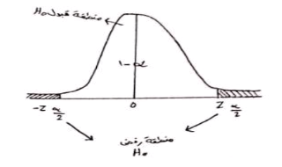

ثانياً: اختبار الفرضيات من الطرف الأيمن
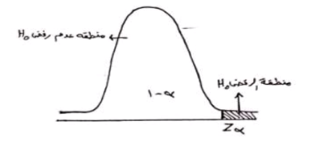
ثالثاً: اختبار الفرضيات من الطرف الأيسر
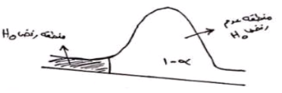
الخطوة الرابعة: احصاء الاختبار (دالة الاختبار)
وهي الاحصاء المحسوب قيمته من العينة حيث يتم مقارنة هذا الاحصاء الذي تم جمعه من عينه مسحوب من مجتمع ما مع القيمة الجدولية على مستوى دلالة $∝$ معين لتحديد منطقة القبول أومنطقة الرفض.

الخطوة الخامسة: اتخاذ القرار
وهي عملية رفض الفرضية الصفرية أو قبولها بناءً على عملية مقارنة بين احصاء الاختبار مع منطقة الرفض فإذا وقعت دالة الاختبار في منطقة الرفض فأننا نرفض $H_{0}$ وندعم $H_{1}$ أما في حالة وقوع دالة الاختبار في منطقة القبول فأننا ندعم $H_{0}$ ونهمل $H_{1}$
اختبار الفرضيات للوسط الحسابي $μ$
نظرية (1): إذا أخذت عينة عشوائية حجمها n من مجتمع طبيعي ($μ,σ^{2}$ )N بحيث يكون التباين معلوم فإن دالة الاختبار تعطى $Z=\frac{\overline{X}−μ_{0}}{σ/{\sqrt{n}}}$
بحيث أن $\overline{X}$ الوسط الحسابي للعينة
- اختبر الفرضية الصفرية $H_{0}:μ=μ_{0}$
- مقابل الفرضيات
- $$H_{1}:μ≠μ_{0}$$
- $$H_{1}:μ>μ_{0}$$
- $$H_{1}:μ<μ_{0}$$
- مستوى الدلالة $∝$

- دالة الاختيار $Z=\frac{\overline{X}−μ}{σ/{\sqrt{n}}}$

- منطقة الرفض لـ $H_{0}$

الحل:
(i): $H_{1}:μ≠μ_{0}$Z $Z_{\frac{∝}{2}}$ OR Z $Z_{1−\frac{∝}{2}}$
نقوم برفض H₀ ودعم H₁
_______________________________________________________________
(ii): $H_{1}:μ>μ_{0}$
Z $Z_{1−∝}$
نقوم برفض H₀ ودعم H₁
______________________________________________________________
(iii): $H_{1}:μ<μ_{0}$
Z $Z_{∝}$
نقوم برفض H₀ ودعم H₁

مثال: تخضع أوزان عبوات أحد المساحيق لتوزيع طبيعي انحرافه المعياري 7 ومعدله $μ$ على مستوى الدلاله $∝=0.05$ ، اختبر الفرضية H₀: $μ=50$ مقابل الفرضية البديلة H₁: $μ≠50$
إذا علمت أن الوسط الحسابي لعينة حجمها 12 هو $\overline{X}$=56
الحل:$Z=\frac{\overline{X}−μ}{σ/{\sqrt{n}}}=\frac{56−50}{7/{\sqrt{12}}}=2.97$

Z $Z_{1−\frac{∝}{2}}$  2.97 $Z_{1−0.025}$  2.97 $Z_{0.975}$  2.97 $1.96$ √ | Z $Z_{\frac{∝}{2}}$  2.97 $Z_{\frac{0.05}{2}}$  2.97 $Z_{0.025}$  2.97 $←1.96$ ×
ندعم H₁ ونرفض H₀

مثال: شركة متخصصة في صناعة لعب الأطفال تعاقدت لشراء نوع جديد من الخيوط الصناعية ويدعي صانع هذه الخيوط أن متوسط قوة تحمل الخيط 15 كيلوجرام بانحراف معياري 0.5 كيلوجرام. ولاختبار صحة هذا الادعاء أخذت عينة عشوائية من 50 خيطاً وتم اختبارها فوجد أن متوسط قوة التحمل في العينة 14.8 كيلوجرام. فهل يمكن تأييد ادعاء صانع الخيوط عند مستوى معنوية 1% ؟
المعطيات:
$$σ=0.5$$  n=50  $\overline{X}$=14.8 | H₀ : $μ$ = 15  H₁ : $μ$ $≠$ 15  $$∝=0.01$$  $$Z=\frac{\overline{X}−μ}{σ/{\sqrt{n}}}=\frac{14.8−15}{{0.5}/{\sqrt{50}}}=−2.828$$

Z $Z_{1−\frac{∝}{2}}$  -2.828 $Z_{1−0.005}$  -2.828 $Z_{0.995}$  -2.828 $2.585$ × | Z $Z_{\frac{∝}{2}}$  - 2.828 $Z_{\frac{0.01}{2}}$  - 2.828 $Z_{0.005}$  -2.828 $←2.575$ √

ندعم الفرضية البديلة H₁ ونرفض الفرضية الصفرية
نظرية (2): أخذت عينة عشوائية حجمهاn من توزيع طبيعي ($μ,σ^{2}$ )N وكان التباين غير معلوم وكان الوسط الحسابي للعينة $\overline{X}$ وتباين العينة S² عند مستوى الدلالة $∝$ فإن دالة الاختبار:
T= $\frac{\overline{X}−μ}{S/{\sqrt{n}}}$
- $H_{0}:μ=μ_{0}$ الفرضية الصفرية
- $H_{1}:μ≠μ_{0}$ الفرضية البديلة
$$H_{1}:μ>μ_{0}$$
$$H_{1}:μ<μ_{0}$$
- مستوى الدلالة $∝$
- دالة الاختبار T= $\frac{\overline{X}−μ}{S/{\sqrt{n}}}$
$H_{1}:μ≠μ_{0}$T $−t\left[1−\frac{∝}{2},n−1\right]$ OR T $t\left[1−\frac{∝}{2},n−1\right]$

ترفض الفرضية الصفرية وتدعم الفرضية البديلة
$H_{1}:μ>μ_{0}$
T $t\left[1−∝,n−1\right]$
ترفض الفرضية الصفرية وتدعم الفرضية البديلة
______________________________________________________________
$H_{1}:μ<μ_{0}$
T $−t\left[1−∝,n−1\right]$
نقوم برفض الفرضية الصفرية H₀ ودعم الفرضية البديلة H₁

مثال: أظهرت سجلات احدى المدارس أن معدل تحصيل الطلبة في امتحان اللغة الإنجليزية هو410، بدأت المدرسة بإعطاء دروس تقوية لمادة اللغة الإنجليزية. اختبر فرضية أن هذا المعدل قد تحسن إذا أعطت نتائج 14 طالب وسطاً حسابياً مقداره 418 وبانحراف معياري 21 ؟
اعتبر مستوى الدلالة $∝=1\text{\%}$
H₀ : $μ$ 410
H₁ : $μ$ 410

T= $\frac{\overline{X}−μ}{S/{\sqrt{n}}}$ = $\frac{418−410}{{21}/{\sqrt{14}}}=1.42$

T $t\left[1−∝,n−1\right]$
1.42 $t\left[1−0.01,14−1\right]$
1.42 $t\left[0.99,13\right]$
1.42 $t\left[0.99,13\right]$
1.42 $2.65$
نقوم بدعم الفرضية الصفرية H₀ ورفض الفرضية البديلة H₁ ، لانستطيع القول بأن المعدل قد تحسن وندعم أن المعدل بقي كما هو 410

مثال: في عينة عشوائية مكنة من تسجيل 81 حالة وفاة في قرية معينة تبين أن متوسط العمر في العينة 67.5 بانحراف معياري 8 أعوام فهل هذا يوضح أن متوسط العمر في هذه القرية أكبر من 65 عاماً عند مستوى معنوية 5% ؟
المعطيات
$$S=8$$  n=81  $\overline{X}$=67.5 | H₀ : $μ$ = 65  H₁ : $μ$ 65  $$∝=0.05$$

T= $\frac{\overline{X}−μ}{S/{\sqrt{n}}}$ = $\frac{67.5−65}{8/{\sqrt{81}}}=2.812$

T $t\left[1−∝,n−1\right]$
2.812 $t\left[1−0.05,81−1\right]$
1.42 $t\left[0.95,80\right]$
1.42 $1.664$
نقوم برفض الفرضية الصفرية ودعم الفرضية البديلة.

نظرية (3): اختبار الفرضيات المتعلقة بالفرق بين وسطين
إذا أخذت عينة عشوائية حجمها n₁ من مجتمع ($μ_{1},σ_{1}^{2}$ )N وعينة أخرى من مجتمع ($μ_{2},σ_{2}^{2}$ )N حجمها n₂ وكان التباين معلوم في المجتمعين فإن دالة الاختبار تعطى:
Z = $\frac{\overline{X}−\overline{Y}}{\sqrt{\frac{σ_{1}^{2}}{n_{1}}+\frac{σ_{2}^{2}}{n_{2}}}}$
لاختبار الفرضية الصفرية H₀ : $μ_{1}=μ_{2}$
الفرضية البديلة: H₁ : $μ_{1}=μ_{2}$
H₁ : $μ_{1}>μ_{2}$
H₁ : $μ_{1}<μ_{2}$
مستوى الدلالة $∝$
دالة الاختبار Z = $\frac{\overline{X}−\overline{Y}}{\sqrt{\frac{σ_{1}^{2}}{n_{1}}+\frac{σ_{2}^{2}}{n_{2}}}}$
H₁ : $μ_{1}≠μ_{2}$
Z $Z_{\frac{∝}{2}}$ OR Z $Z_{1−\frac{∝}{2}}$
ــــــــــــــــــــــــــــــــــــــــــــــــــــــــــــــــــــــــــــــــــــــــــــــــــــــــــــــــــــــــــــــــــــــــــــــــــــــــــــ
H₁ : $μ_{1}>μ_{2}$
Z $Z_{1−∝}$
ــــــــــــــــــــــــــــــــــــــــــــــــــــــــــــــــــــــــــــــــــــــــــــــــــــــــــــــــــــــــــــــــــــــــــــــــــــــــــــ
H₁ : $μ_{1}<μ_{2}$
Z $Z_{∝}$
إذا تحققت احدى المتباينات فإننا نقوم برفض الفرضية الصفرية H₀ ودعم الفرضية البديلة H₁
مثال: اخذت عينة عشوائية حجمها 72 من مجتمع N ($μ_{1},144$ وعينة أخرى مستقلة من مجتمع آخر حجمها 27 N ($μ_{2},81$ ، فأعطت العينة الأولى وسط حسابي 73 والأخرى وسط حسابي 69، اختبر فرضية $μ_{1}=μ_{2}$ H₀: مقابل فرضية H₁ : $μ_{1}>μ_{2}$ على مستوى الدلالة $∝=0.05$
المجتمع | الأول | الثاني
الحجم | 72 | 27
التباين | 144 | 81
الوسط الحسابي | $\overline{X}=$73 | $\overline{Y}$=69

Z = $\frac{\overline{X}−\overline{Y}}{\sqrt{\frac{σ_{1}^{2}}{n_{1}}+\frac{σ_{2}^{2}}{n_{2}}}}$ = $\frac{73−69}{\sqrt{\frac{144}{72}+\frac{81}{27}}}$ = 1.79
Z $Z_{1−∝}$
1.79 $Z_{1−0.05}$
1.79 $Z_{0.95}$
1.79 $1.645$
نقوم برفض الفرضية الصفرية وندعم الفرضية البديلة

اختبار الفرضيات المتعلقة بالنسبة:
يشبه اختبار الفرضيات المتعلقة بالوسط الحسابي والتباين معلوم يتغير فقط دالة الاختبار.
نظرية (4): إذا أخذت عينة عشوائية حجمها n من توزيع ذات الحدين (مجتمع برنولي) بحيث كان $\overline{P}$ هي نسبة النجاح في العينة فإن دالة الاختبار:
Z = $\frac{\overline{P}−P_{0}}{\sqrt{\frac{P_{0}\left(1−P_{0}\right)}{n}}}$
الفرضية الصفرية H₀ : P = P₀
الفرضية البديلة: P₀ H₁ : P$≠$
P₀ H₁ : P
P₀ H₁ : P
مستوى الدلالة $∝$
دالة الاختبار Z = $\frac{\overline{P}−P_{0}}{\sqrt{\frac{P_{0}\left(1−P_{0}\right)}{n}}}$
ترفض الفرضية الصفرية وتدعم الفرضية البديلة إذا كان:
P₀ H₁ : P$≠$
Z $Z_{\frac{∝}{2}}$ OR Z $Z_{1−\frac{∝}{2}}$
ــــــــــــــــــــــــــــــــــــــــــــــــــــــــــــــــــــــــــــــــــــــــــــــــــــــــــــــــــــــــــــــــــــــــــــــــــــــــــــ
P₀ H₁ : P
Z $Z_{1−∝}$
ــــــــــــــــــــــــــــــــــــــــــــــــــــــــــــــــــــــــــــــــــــــــــــــــــــــــــــــــــــــــــــــــــــــــــــــــــــــــــــ
P₀ H₁ : P
Z $Z_{∝}$
مثال: من المعلوم أن نسبة مستخدمي حزام الأمان في السيارات هي 0.8 درست عينة عشوائية حجمها 200 سائق بعد صدور التشريع الإلزامي فوجد 170 سائق يستعملون الحزام. اختبر فرضية ما اذا كان التشريع قد زاد نسبة مستخدمي حزام الأمان على مستوى دلالة 0.1 ؟
H₀ : P = 0.8 $\overline{P}=\frac{170}{200}=\frac{17}{20}=0.85$
H₁ : P$0.8$
Z = $\frac{\overline{P}−P_{0}}{\sqrt{\frac{P_{0}\left(1−P_{0}\right)}{n}}}=\frac{0.85−0.8}{\sqrt{\frac{0.8\left(1−0.8\right)}{200}}}=1.8$
Z $Z_{1−∝}$
1.8 $Z_{1−0.1}$
1.79 $Z_{0.90}$
1.79 $1.28$
نقوم برفض الفرضية الصفرية ودعم الفرضية البديلة، عدد مستخدمي حزام الأمان قد تحسن.
مثال: إذا كان من المعروف أن جسم الانسان البالغ في المتوسط يحتاج يومياً إلى 800 ميللجرام من الكالسيوم لكي يقوم بوظائفه خير قيام. ويعتقد أحد علماء التغذية أن الأفراد ذوي الدخل المنخفض لا يستطيعون تحقيق هذا المتوسط، ولاختبار ذلك تم اختيار عينة من 49 شخصاً بالغاً من ذوي الدخل المنخفض فكان متوسط ما يتناوله من الكالسيوم يومياً هو 755 ميللجرام بانحراف معياري 210 ميللجرام. فهل تدل هذه النتائج على أن متوسط ما يتناوله الأشخاص البالغون من ذوي الدخل المنخفض من الكالسيوم تقل عن 800 ميللجرام مستخدماً بنسبة معنوية 5% ؟
المعطيات:
$$S=21$$  n=49  $\overline{X}$=755  $$μ=800$$ | H₀ : $μ$ = 800  H₁ : $μ$ 800  $$∝=0.05$$

T= $\frac{\overline{X}−μ}{S/{\sqrt{n}}}$ = $\frac{755−800}{210/{\sqrt{49}}}=\frac{−45}{30}=−1.5$
T $−t\left[1−∝,n−1\right]$
$−1.5$ $−t\left[1−0.05,49−1\right]$
$−1.5<−t\left[0.95,48\right]$
$−1.5$ $−1.671$
نقوم بدعم الفرضية الصفرية ورفض الفرضية البديلة
نرفض أن تكون نسبة الكالسيوم لذوي الدخل المنخفض أقل من 800 ميللجرام وندعم أن تكون النسبة تساوي 800 ملليجرام.

جدول التوزيع الطبيعي المعياري
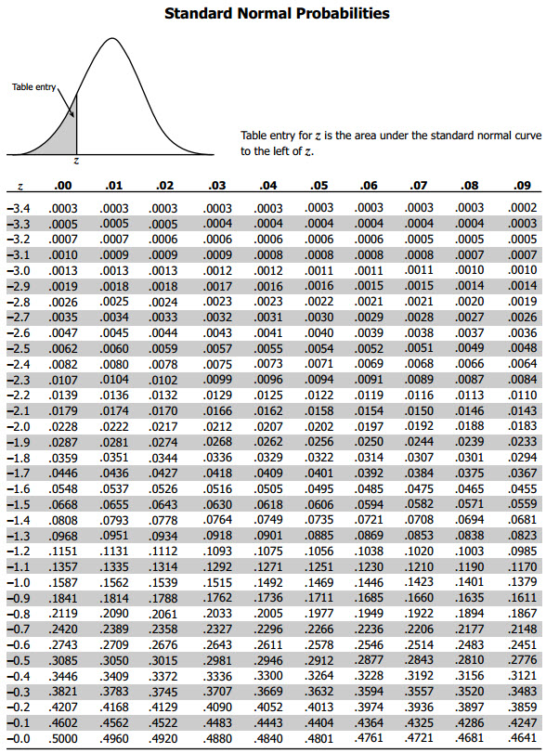

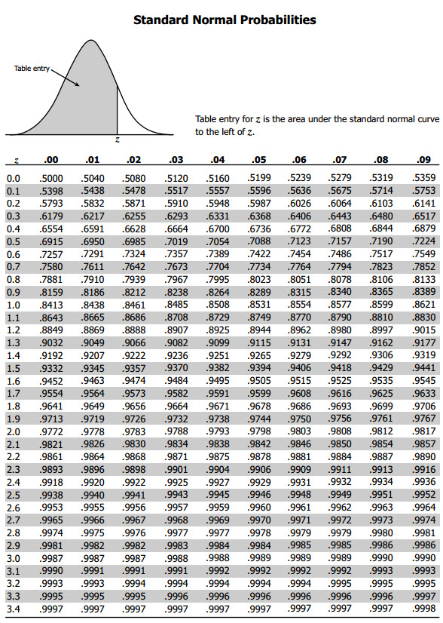

جدول توزيع t
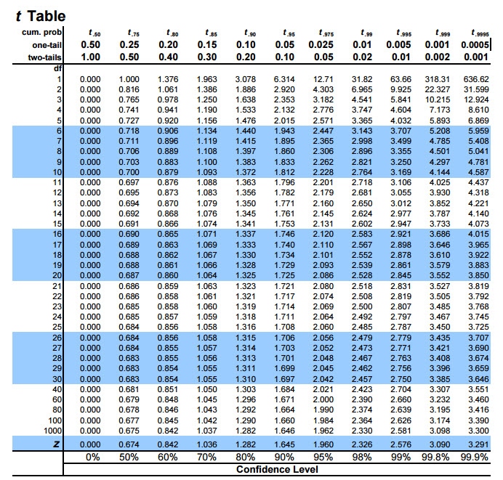

جدول توزيع f
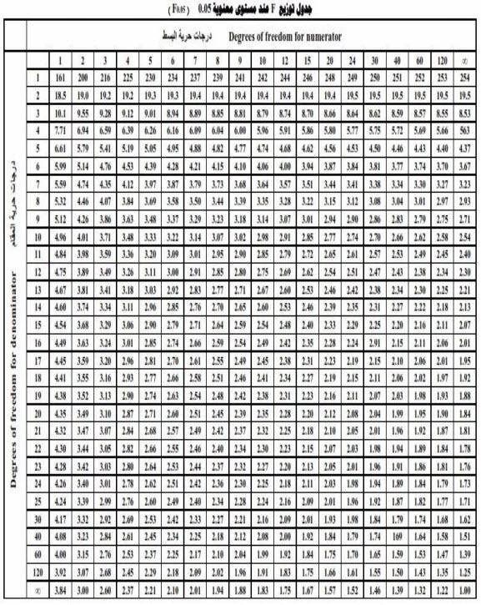

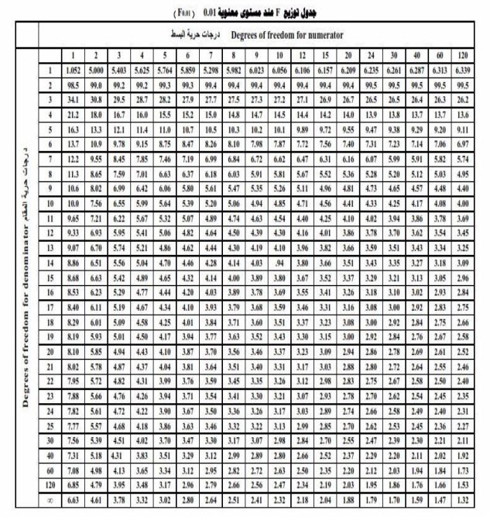

جدول كاي تربيع
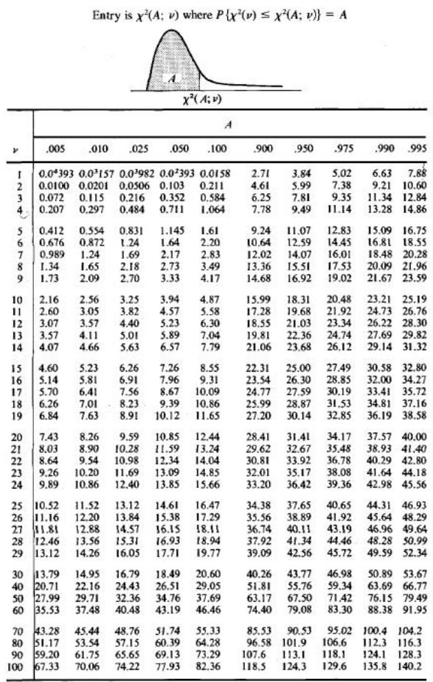
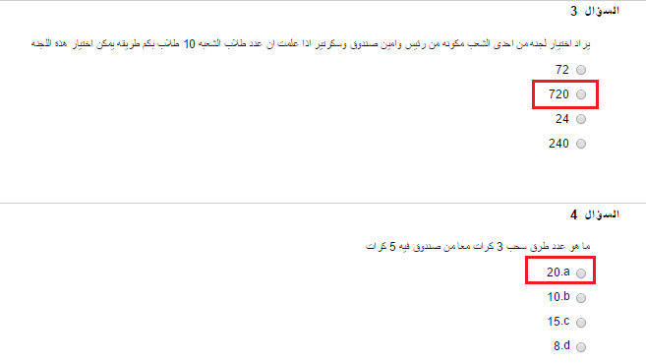
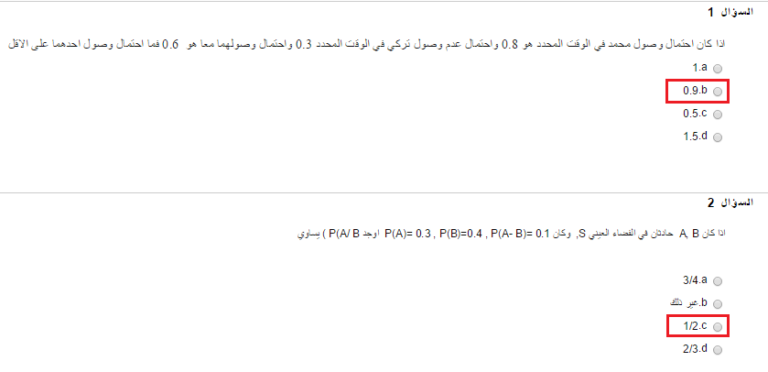
الواجب الأول

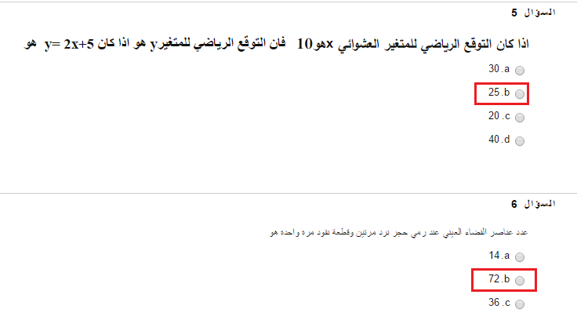
الواجب الثاني
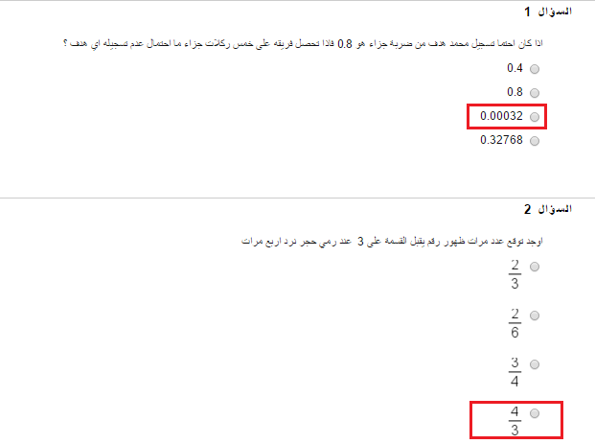
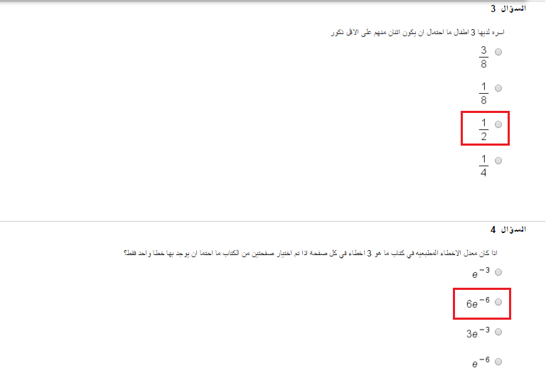
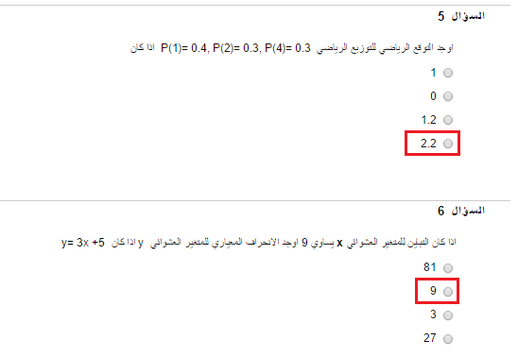
الواجب الثالث
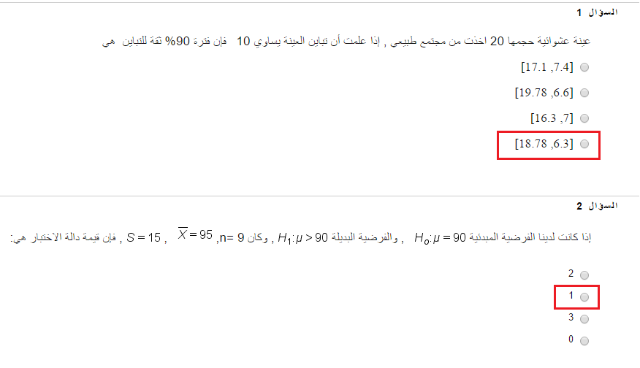
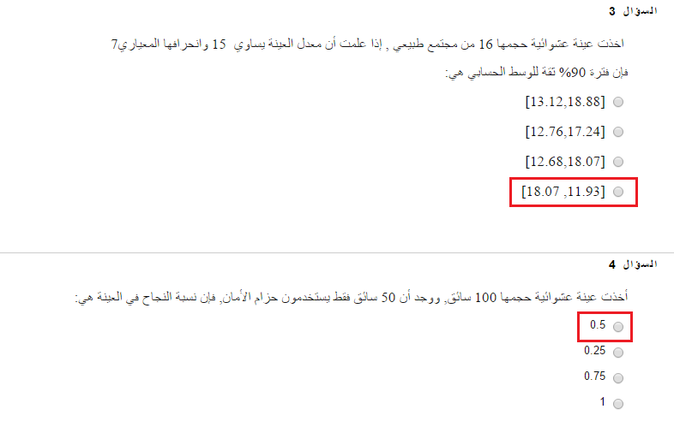
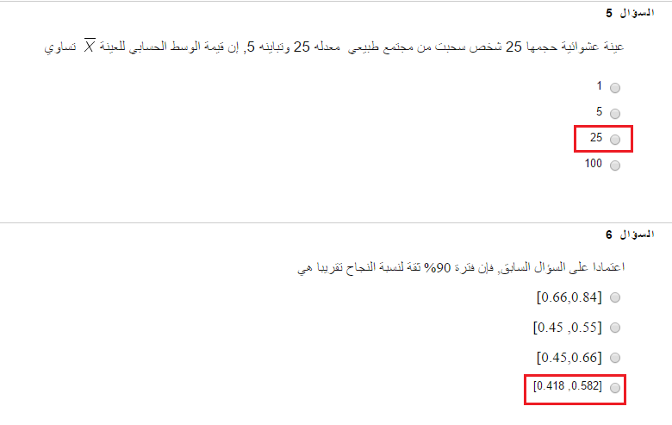
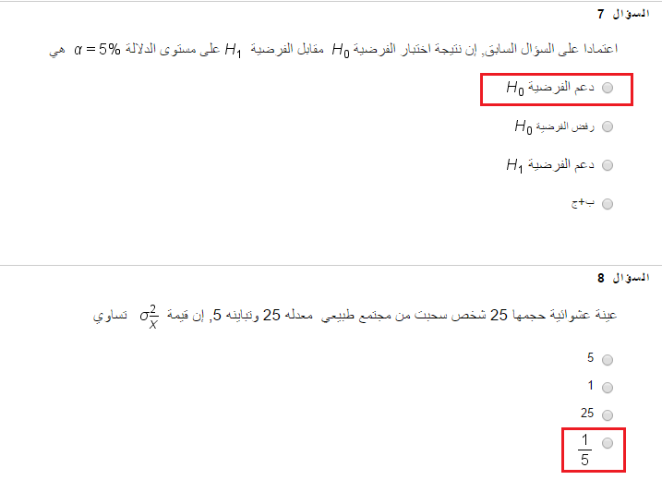

الاختبار الفصلي


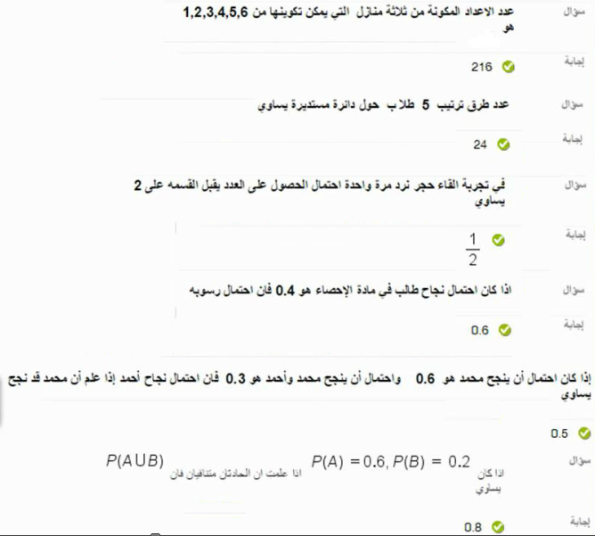
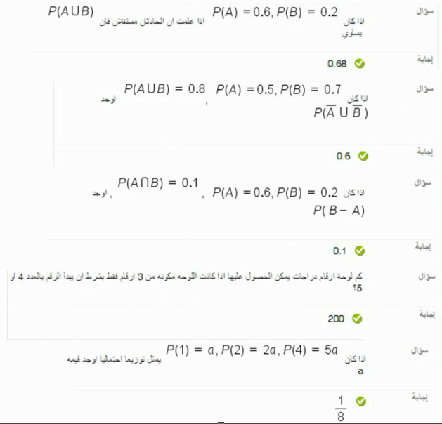
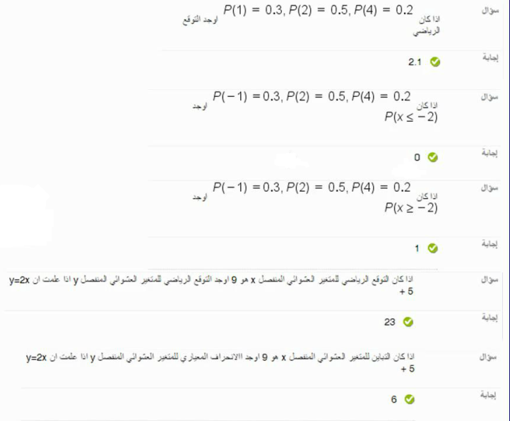
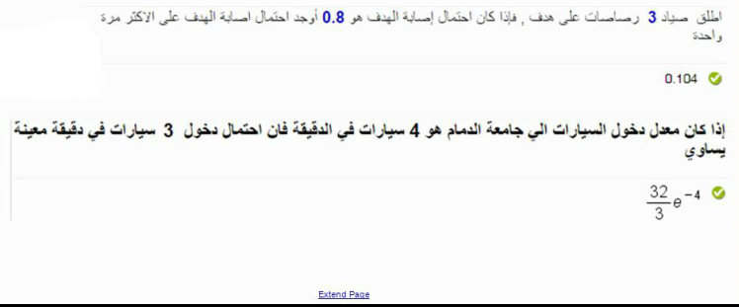


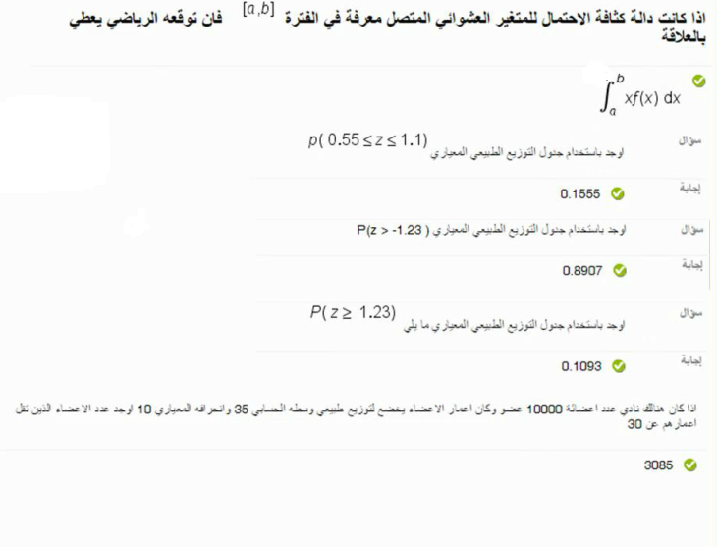
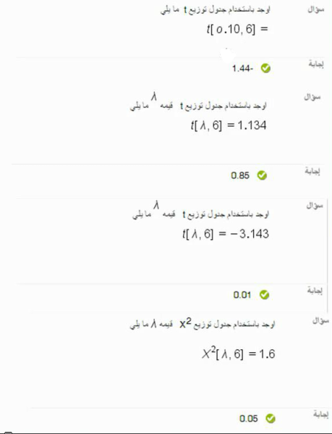
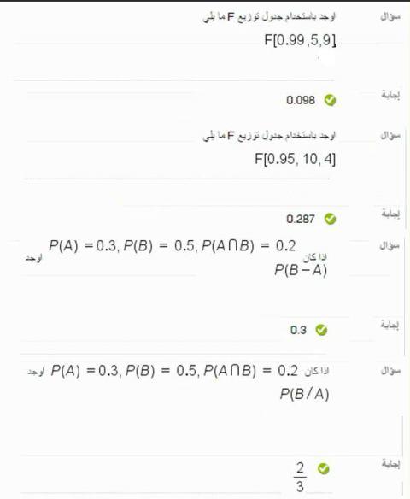
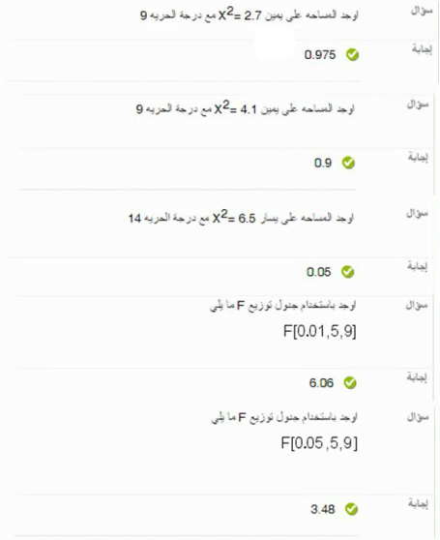

تجميع: asoom20

